中学化学竞赛试题资源库——离子晶体
A组
．下列物质中含有非极性共价键的离子晶体是
A H₂O₂ B N₂ C NaOH D K₂O₂
．下列化合物中，熔点最高的是
A KF B MgO C CaO D NaCl
．下列关于晶体的说法正确的是
A 构成分子晶体的微粒之间可能含有离子键
B 构成原子晶体的物质一定是单质
C 离子晶体发生状态变化时，需要克服离子键
D 碘晶体升华时，分子中共价键发生断裂
．下列关于晶体的说法正确的是
A 离子晶体中一定不含共价键
B 金属晶体的熔点一定比原子晶体低、一定比分子晶体高
C CaF₂晶体中与一个Ca^{2＋}距离最近且距离相等F－的有4个
D SiO₂晶体中每个Si原子与四个O原子以单键相结合
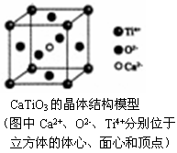
．下列关于晶体的说法一定正确的是
A 分子晶体中都存在共价键
B CaTiO₃晶体中每个Ti^{4＋}与12个O^{2－}相紧邻
C SiO₂晶体中每个硅原子与两个氧原子以共价键相结合
D 金属晶体的熔点都比分子晶体的熔点高
．自然界中的CaF₂又称萤石，是一种难溶于水的固体，属于典型的离子晶体。下列实验一定能说明CaF₂是离子晶体的是
A CaF₂难溶于水，其水溶液的导电性极弱
B CaF₂的熔、沸点较高，硬度较大
C CaF₂固体不导电，但在熔化状态下可以导电
D CaF₂在有机溶剂（如苯）中的溶解度极小
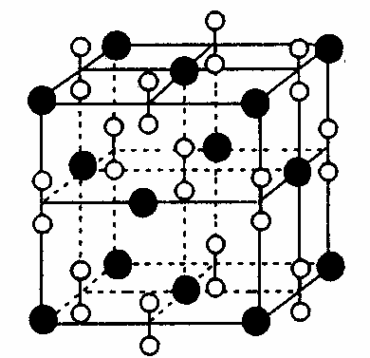
．钡在氧气中燃烧时的得到一种钡的氧化物晶体，其结构如右图所示，有关说法正确的是
Ba²⁺
A 该晶体属于离子晶体
B 晶体的化学式为Ba₂O₂
C 该晶体晶胞结构与CsCl相似
D 与每个Ba^{2＋}距离相等且最近的Ba^{2＋}共有8个
．下面图像是从NaCl或CsCl晶体结构图中分割出来的部分结构图，试判断属于NaCl晶体结构的是
①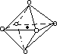 ②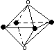 ③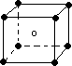 ④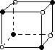
A 图①和图③ B 图②和图③ C 只有图① D 图①和图④
．北京大学和中国科学院的化学工作者合作，已成功研制出碱金属与C₆₀形成的球碳盐K₃C₆₀。实验测知该物质属于离子晶体，具有良好的超导性。下列关于K₃C₆₀的组成和结构的分析中正确的是
A K₃C₆₀中既有离子键，又有极性键
B 1mol K₃C₆₀中含有的离子数目为63×6.02×10²³
C 该晶体在熔融状态下能导电
D 该物质的化学式可写为KC₂₀
．钡在氧气中燃烧时的得到一种钡的氧化物晶体，起结构如下图所示，有关说法正确的是
A 该晶体属于离子晶体
B 晶体的化学式为Ba₂O₂
C 该晶体晶胞结构与CsCl相似
D 与每个Ba^{2＋}距离相等且最近的Ba^{2＋}共有12个
．非整数比化合物Fe_{0.95}O具有NaCl型晶体结构，由于n（Fe）∶n（O）＜1∶1，所以晶体存在缺陷。Fe_{0.95}O可表示为
A Fe${}_{0\text{.}\text{45}}^{2+}$Fe${}_{0\text{.}5}^{3+}$O B Fe${}_{0\text{.}\text{85}}^{2+}$Fe${}_{0\text{.}\text{10}}^{3+}$O C Fe${}_{0\text{.}\text{15}}^{2+}$Fe${}_{0\text{.}8}^{3+}$O D Fe${}_{2}^{2+}$Fe^{3＋}O
．由钾和氧组成的某种离子晶体中含钾的质量分数为78/126，其阴离子只有过氧离子（O₂^{2－}）和超氧离子（O₂－）两种。在此晶体中，过氧离子和超氧离子的物质的量之比为
A 2︰1 B 1︰1 C 1︰2 D 1︰3
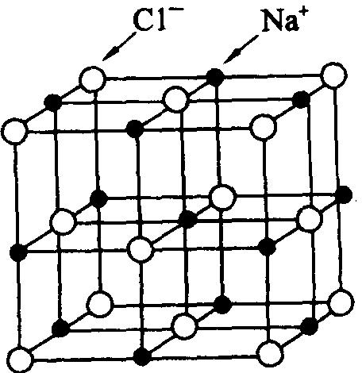
．右图是氯化钠晶体的结构示意图，其中，与每个Na＋距离最近且等距离的几个Cl－所围成的空间的构形为
A 正四面体形 B 正六面体形
C 正八面体形 D 三角锥形
．下面图像是从NaCl或CsCl晶体结构图中分割出来的部分结构图，试判断属于NaCl晶体结构的是
①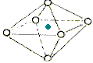 ② 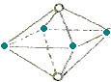 ③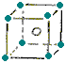 ④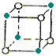
A ①和③ B ②和③ C ①和④ D 只有①[来源:Zxxk.Com]
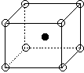．图中所示的是CsCl晶体的晶胞：
Cs＋位于中心，Cl－位于8个顶角，则每个晶胞中的Cl－的数目为
A 1个 B 2个 C 3个 D 4个
．冰晶石（化学式为Na₃AlF₆）的结构单元如右图所示，已知冰晶石熔融时电离方程式为：Na₃AlF₆＝3Na⁺＋AlF₆^{3－}。●位于大立方体顶点和面心，○位于大立方体的12条棱的中点和8个小立方体的体心，那么大立方体的体心处▽所代表的微粒是
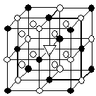A Na＋ B Al^{3＋} C F－ D AlF₆－
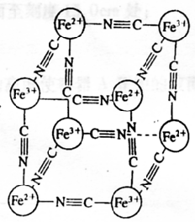
．分析化学中常用X射线研究晶体结构，有一种蓝色晶体[可表示为：M_{x}Fe_{y}(CN)_{z}]，研究表明它的结构特性是：Fe^{2＋}和Fe^{3＋}分别占据立方体的顶点，自身互不相邻，而CN－位于立方体的棱上。其晶体中的阴离子晶胞结构如图示，下列说法不正确的是
A 该晶体是离子晶体
B M的离子位于上述晶胞面心，呈＋2价
C M的离子位于上述晶胞体心，呈＋1价，且M＋空缺率为50%（体心中没有M＋占总体心的百分比）
D 晶体的化学式可表示为M₁Fe₂(CN)₆，且M为＋1价
．某蓝色晶体化学式可表示为：M_{x}Fe_{y}(CN)_{z}。用X射线研究其结构特征如右图所示：Fe^{2＋}和Fe^{3＋}分别占据立方体的顶点且互不相邻，而CN－ 位于立方体的棱上。则下列说法正确的是
A 该晶体是共价化合物
B 该晶体的化学式可表示为M_{x}Fe₂(CN)₆
C 该晶体中既有离子键、又有极性共价键
D M的离子位于上述晶胞体心，呈＋2价
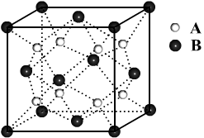
．某离子晶体中晶体结构最小的重复单元如图：A为阴离子，在正方体内，B为阳离子，分别在顶点和面心，则该晶体的化学式为
A B₂A B BA₂ C B₇A₄ D B₄A₇
．某离子晶体的晶胞结构如下图所示：
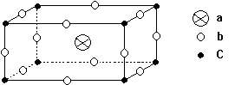
则该离子晶体的化学式为
A abc B abc₃ C ab₂c₃ D ab₃c
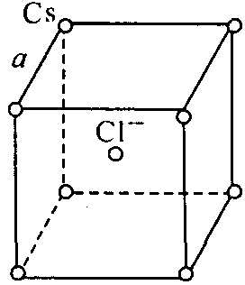
．如图所示是氯化铯晶体的晶胞（晶体中最小的重复结构单元），已知晶体中2个最近的Cs＋离子核间距为a cm，氯化铯（CsCl）的相对分子质量为M，N_{A}为阿伏加德罗常数，则氯化铯晶体的密度为
A $\frac{8M}{N_{A}a^{3}}$g/cm³ B $\frac{{\text{Ma}}^{3}}{8N_{A}}$g/cm³
C $\frac{M}{N_{A}a^{3}}$g/cm³ D $\frac{{\text{Ma}}^{3}}{N_{A}}$g/cm³
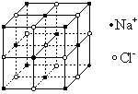．食盐晶体是由钠离子和氯离子组成，这两种离子在空间按3个垂直方向都是等距离地交错排列。已知食盐的摩尔质量是58.5克/摩，密度是2.2克/厘米³，则食盐中相邻的钠离子核间距离的数值最接近于
A 3.0×10^{－8}cm B 3.5×10^{－8}cm
C 4.0×10^{－8}cm D 5.0×10^{－8}cm
．钇钡铜复合氧化物超导体有着与钙钛矿型相关的晶体结构，若钙钛矿中Ca、Ti、O形成如下图所示的晶体，求钙钛矿的化学表达式： 。
．已知有关物质的熔、沸点如下：
 | MgO | Al₂O₃ | MgCl₂ | AlCl₃
熔点 (℃) | 2852 | 2072 | 714 | 190(259KPa)
沸点 (℃) | 3600 | 2980 | 1412 | 182.7
请参考上述数据回答：
（1）工业上常用电解熔融MgCl₂的方法生产镁，电解Al₂O₃与冰晶石熔融混合物的方法生产铝。为什么不用电解MgO的方法生产镁；也不用电解AlCl₃的方法生产铝？
（2）设计可靠实验证明：MgCl₂、AlCl₃所属的晶体类型，其实验方法是
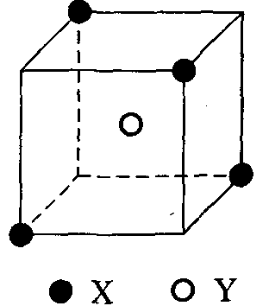
．某离子晶体晶胞结构如右图所示，X位于立方体的顶点，Y位于立方体中心。试分析：
（1）晶体中每个Y同时吸引着 个X，每个X同时吸引 着个Y，该晶体化学式为 ；
（2）晶体中在每个X周围与它最接近且距离相等的X共有 个；
（3）晶体中距离最近的2个X与1个Y形成的夹角∠XYX的度数为 （填角的度数）；
（4）设该晶体的摩尔质量为Mg/mol，晶体密度为ρg/cm³，阿伏加德罗常数为N_{A}，则晶体中两个距离最近的X之间的距离为 cm³。
．NiO晶体在氧气中加热，部分$\overset{+2}{\text{Ni}}$被氧化为$\overset{+3}{\text{Ni}}$而成为Ni_{x}O（X＜1）。该晶体为NaCI型晶体，晶体的基本单元为立方体，每个立方体中含有4个Ni_{x}O分子。今有一批Ni_{x}O晶体，测得密度为6.47g/cm³。立方体的边长为0.4157×10^{－7}cm。
（1）求Ni_{x}O的相对分子质量；
（2）已知Ni原子的相对原子质量为58.70，当Ni_{x}O以$\overset{+2}{\text{Ni}}$_{y}$\overset{+3}{\text{Ni}}$_{z}O表示时，求y、z的值。
B组
．Na₂O₂、CaC₂、CaH₂、FeS₂均为离子化合物，前三种物质极易与水反应下列有关叙述中正确的是
A CaC₂与水反应属于氧化还原反应
B CaH₂在水中以Ca^{2＋}和H－离子形式存在
C 四种化合物晶体类型和化学键类型均相同
D FeS₂阴离子电子式为[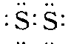]^{2－}
．为了确定SbCl₃、SbCl₅、SnCl₄是否为离子化合物，可以进行下列实验。其中合理、可靠的是
A 观察常温下的状态。SbCl₅是苍黄色液体，SnCl₄为无色液体。结论：SbCl₅和SnCl₄都是离子化合物
B 测定SbCl₃、SbCl₅、SnCl₄的熔点依次为73.5℃、2.8 ℃、－33℃。结论：SbCl₃、SbCl₅、SnCl₄都不是离子化合物
C 将SbCl₃、SbCl₅、SnCl₄溶解于水中，滴入HNO₃酸化的AgNO₃溶液，产生白色沉淀。结论：SbCl₃、SbCl₅、SnCl₄都是离子化合物
D 测定SbCl₃、SbCl₅、SnCl₄的水溶液，发现它们都可以导电。结论：SbCl₃、SbCl₅、SnCl₄都是离子化合物
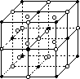．A、B、C、D是短周期元素，它们原子的质子数依次增大，A、C、D离子具有相同的电子层结构，且半径依次减小。A与D的化合物X既能与盐酸反应，又能与NaOH溶液反应；B、C组成典型的离子化合物Y，其晶体结构类似于NaCl晶体；B、C、D可组成离子化合物C_{m}DB_{n}，其晶体结构单元如右图所示。阳离子C^{x＋}（○表示）位于正方体的棱的中点和正方体内部（内部有9个○，1个位于体心，另8个位于大正方体被等分为8个小正方体后的体心）；阴离子DB_{n}^{mx－}（●表示）位于该正方体的顶点和面心。则：x、m、n的值分别为
A 1、2、3 B．1、3、6 C 1、3、4 D 1、2、5
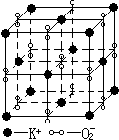．高温下，超氧化钾晶体呈立方体结构。晶体中氧的化合价部分为0价，部分为－2价。如图为超氧化钾晶体的一个晶胞（晶体中最小的重复单元）。则下列说法正确的是
A 超氧化钾的化学式为KO₂，每晶胞含有4个K＋和4个O₂－
B 晶体中每个K＋周围有8个O₂－，每个O₂－周围有8个K＋
C 晶体中与每个K＋距离最近的K＋有8个
D 晶体中，0价氧原子与－2价氧原子的数目比为3︰1
．有一立方晶系AB型离子化合物，A的离子半径为61pm，B的离子半径为220pm，则B离子的堆积方式为 ，A离子占有B离子围成的 空隙中，该类空隙占有率为 %，该晶体属于 型。
．从NaCl晶体中可以抽取出不同形状的晶体小碎片，这些晶体小碎片可以称为NaCl离子团簇。离子晶体或离子团簇表面存在悬挂键（即表面的离子有一种没有抓住相邻原子的化学键）。
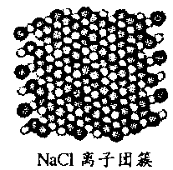
右图是立方体形状的NaCl离子团簇，其中大球代表Cl—，小球表代Na⁺。请回答下列问题：
（1）与等质量的NaCl离子晶体相比，NaCl离子团簇具有 （填“较多”或“较少”）的悬挂键；
（2）NaCl离子团簇的熔点比NaCl大块晶体的熔点要 （填“高”、“低”或“—样”）；
（3）团簇中离子对数相同，则团簇的总能量与团簇的外形是否有关 。
．某一固体结构中，W原子位于立方晶胞的角上，O原子在立方晶胞边上，Na原子在立方晶胞中心处，此化合物代表何种晶型？它的分子式是什么？
．已知NaCl相邻离子的核间距为0.282nm，固体NaCl的密度为2.17g/cm³，求Avogadro常量。
．计算下列每个晶胞中的实验式单元数目：①粗岩盐型晶胞中的MgO；②闪锌矿结构中的ZnS；③面心立方晶胞中的Pt。
．NH₄ClO₄和HClO₄·H₂O的晶体具有相同的正交结构，单胞的体积分别为395Å³和370Å³。试对这两种晶体在结构和体积上的相似性进行解释。
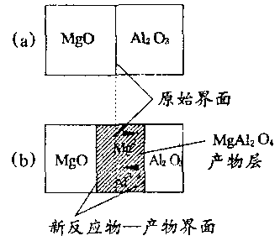
．固体原料混合物以固态形式直接反应是制备固体粉末最为广泛应用的方法。由于固体中原子或离子扩散较慢，固态反应常在高温下才能发生。如图（a）所示，MgO和Al₂O₃两种晶体开始反应时相互紧密接触，共享—个公用面，加热后在接触面上局部反应生成一层MgAl₂O₄，如图（b）所示。在极高温度时，离子具有足够的热能，能从正常格位上跳出并通过晶体扩散。为使反应进一步进行和产物MgAl₂O₄层的厚度增加，Mg^{2＋}和Al^{3＋}离子必须通过已存在的MgAl₂O₄产物层发生相互扩散到达新的反应界面。在此阶段有MgO和MgAl₂O₄之间以及MgAl₂O₄和A1₂O₃之间两个反应界面。
（1）分别写出界面MgO/MgAl₂O₄和界面MgAl₂O₄/Al₂O₃上发生反应的反应方程式；
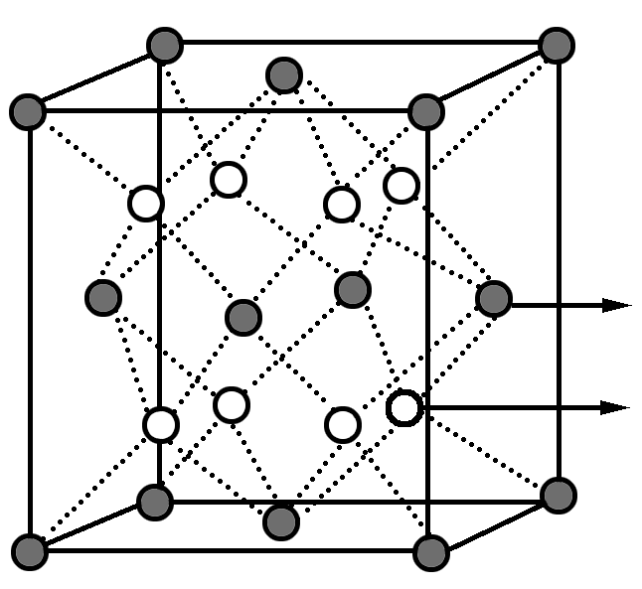
（2）左右界面的生长或移动速度之比为 。
CaF₂晶体结构模型
Ca^{2＋}
F－
．HgCl₂和氨的反应可以得到三种含汞的化合物A、B和C。它们的相对含量因氨水和NH₄Cl的浓度不同而异。[来源:Zxxk.Com]
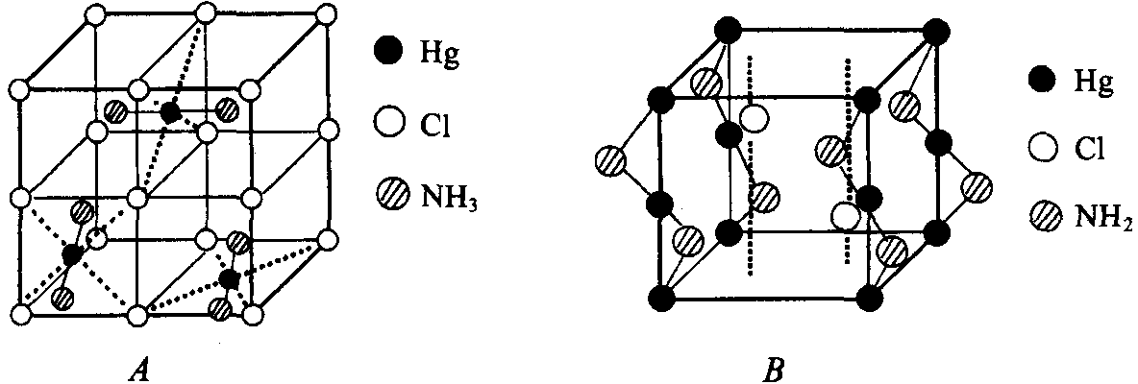
（1）A的晶体中，Cl－组成简单立方堆积，汞氨配离子统计性的占据面心位置，画出A的晶胞。
（2）化合物B的晶胞中存在着－Hg－NH₂－Hg－锯齿型链和链间的Cl－。写出B的化学式。
（3）化合物C化学式为Hg₂NCl·H₂O，其中Hg₂N＋网络结构与方石英类似。Cl－和H₂O分子通过离子键、氢键吸引在网络结构中。画出C晶胞中Hg、N的分布。
（4）A和B都是白色沉淀，何者为可溶性，何者为不溶性的？
（5）写出生成A、B和C的化学反应方程式。[来源:Zxxk.Com]
．1mol气态钠离子和1mol气态氯离子结合生成1mol氯化钠晶体所释放出的热能为氯化钠晶体的晶格能。
（1）下列热化学方程式中，能直接表示出氯化钠晶体晶格能的是 。
A．Na＋（g）＋Cl－（g）＝NaCl（s） ΔH
B．Na（s）＋1/2Cl₂（g）＝NaCl（s） ΔH₁
C．Na（s）＝Na（g） ΔH₂
D．Na（g）－e－＝Na＋（g） ΔH₃
E．1/2Cl₂（g）＝Cl（g） ΔH₄
F．Cl（g）＋e－＝Cl－（g） ΔH₅
（2）写出ΔH₁与ΔH₂、ΔH₃、ΔH₄、ΔH₅之间的关系式 。
氧化亚铁晶体结构跟氯化钠晶体结构相似，则：
（3）氧化亚铁晶体中，跟二价铁离子紧邻且等距的氧离子个数是 。
（4）设问伏加德罗常数值为N_{A}，若氧化亚铁的密度为ρg/cm³，则氧化亚铁晶体中二价铁离子与氧离子之间最近距离是 cm（用代数式表示）。
（5）若氧化亚铁晶体中有3n个二价铁离子被2n个三价铁离子所替代，该晶体中氧离子的数目将 （填“减少”、“增多”或“保持不变”）。
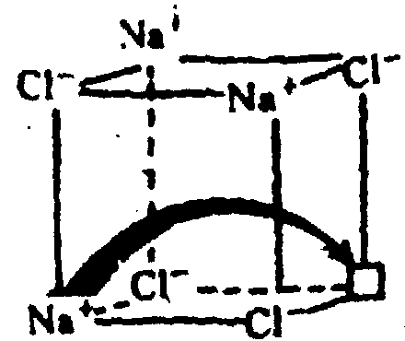
．已知NaCl的晶胞结构如右图。理论上认为高温下NaCl晶体导电是由于Na＋迁移到另一空穴而造成（以1/8晶胞为例如图），其中Na＋要经过一个由3个Cl－组成的最小三角形窗孔（Cl－离子相互不接触）。已知晶胞参数a＝564pm，r(Na＋)＝116pm，r(Cl－)＝167pm，计算三角形窗孔半径。
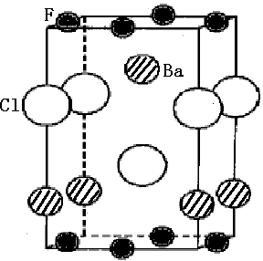．这是一个无色透明的片状晶体，电和热的不良导体，非常稳定，不溶于水和稀酸。发现它的Sm掺合物具有很好的光致荧光性质，被制成Ｘ射线荧光增感屏，并被广泛地应用到医用Ｘ射线检验和诊断中。如图晶体结构：请写出最简化学式：
并说明该晶体中，Ba的阴离子配位数为
．Fe_{x}O晶体晶胞结构为NaCl型，由于晶体缺陷，x值小于1。测知Fe_{x}O晶体为ρ为5.71g/cm，晶胞边长（相当于例题2中NaCl晶体正方体结构单元的边长）为4.28×10^{－10}m（相对原子质量：Fe 55.9 O 16.0）。求：
（1）Fe_{x}O中x值为 （精确至0.01）。
（2）晶体中Fe分别为Fe^{2＋}、Fe^{3＋}，在Fe^{2＋}和Fe^{3＋}的总数中，Fe^{2＋}所占分数为 （用小数表示，精确至0.001）。
（3）此晶体的化学式为 。
（4）Fe在此晶系中占据空隙的几何形状是 （即与O^{2－}距离最近且等距离的铁离子围成的空间形状）。
（5）在晶体中，铁元素的离子间最短距离为 m。
．碳的第三种单质结构C₆₀的发现是国际化学界的大事之一。经测定C₆₀晶体为面心立方结构，晶胞参数a＝1420pm。每个C₆₀平均孔径为700pm，C₆₀与碱金属能生成盐，如K₃C₆₀。人们发现K₃C₆₀具有超导性，超导临界温度为18K。K₃C₆₀是离子化合物，在晶体中以K＋和C₆₀^{3－}存在，它的晶体结构经测定也是面心立方，晶胞参数a＝1424pm。阿伏加德罗常数为6.02×10²³mol^{－1}，请回答：
（1）画出C₆₀的晶胞。
（2）计算相邻C₆₀球体最近距离，为什么这距离大于C₆₀笼的孔直径。
（3）相邻C₆₀球体间的距离是多少？
（4）与石墨平面原子间距离（335pm）相比，你认为在C₆₀晶体中C₆₀～C₆₀间作用力属于哪一种类型？并两者数据的差异进行必要的说明。
（5）C₆₀晶体的晶胞中存在何种空隙？各有多少空隙？
（6）K₃C₆₀晶体的晶胞中有多少个K＋？它们位于晶胞中何处？
（7）同一温度下，K₃C₆₀的晶体密度比C₆₀的晶体密度增大了多少？
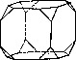．理想的宏观单一晶体呈规则的多面体外形。多面体的面叫晶面。今有一枚MgO单晶如附图1所示。它有6个八角形晶面和8个正三角形晶面。宏观晶体的晶面是与微观晶胞中一定取向的截面对应的。已知MgO的晶体结构属NaCl型。它的单晶的八角形面对应于它的晶胞的面。请指出排列在正三角形晶面上的原子（用元素符号表示原子，至少画出6个原子，并用直线把这些原子连起，以显示它们的几何关系）。
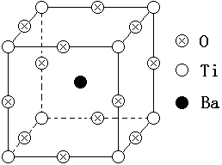．右图所示为PTC元件（热敏电阻）的主要成分——钡钛矿晶体结构，该结构是具有代表性的最小重复单位。该晶体经X射线分析鉴定，重复单位为正方体，边长a＝403.1pm，顶点位置为Ti^{4＋}所占，体心位置为Ba^{2＋}所占，所有棱心位置为O^{2－}所占。
（1）写出晶体的化学式 ；
（2）若将Ti^{4＋}置于晶胞的体心，Ba^{2＋}置于晶胞的顶点，则O^{2－}处于立方体的什么位置？ ；
（3）在该物质的晶体中，每个Ti^{4＋}周围与它最邻近的且距离相等的Ti^{4＋}有几个？它们在空间呈什么形状分布？ ；
（4）指明Ti^{4＋}的氧配位数和Ba^{2＋}的氧配位数 ；
（5）说明O^{2－}的氧配位情况 ；
（6）已知O^{2－}半径为140pm，计算Ti^{4＋}半径和Ba^{2＋}半径 ；
（7）Ba^{2＋}和O^{2－}联合组成哪种类型的堆积？ ；
（8）计算该晶体密度。
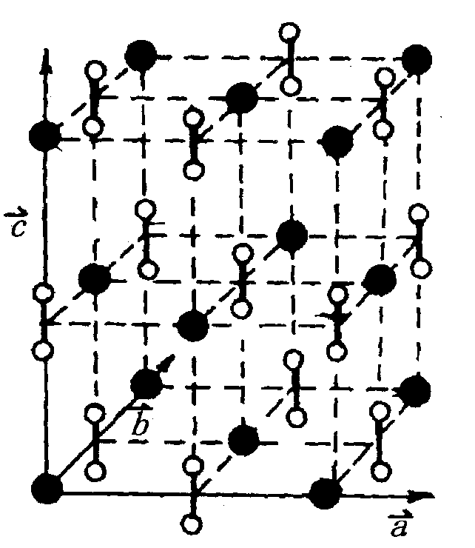
．一个Ca和C的二元化合物具有四方晶胞：a＝b＝387pm，c＝637pm，（α＝β＝γ＝90°），晶胞图如图，图中钙原子用较大的黑圆圈表示（●），碳原子用空心圆圈表示（○）。在位于原点的钙原子上面的碳原子的坐标为x＝0，y＝0，z＝0.406。
（1）导出这个化合物的化学式为 ；
（2）一个晶胞中所含的化学式单位的数目为 ；
（3）C₂基团中C－C键长为 pm；
（4）最短的Ca－C距离为 pm；
（5）最短的两个非键C……C间距离为 pm、 pm；
（6）这一结构与 型离子化合物的结构密切相关。
．已知LiI的晶体与NaCl晶体结构相同。实验测得Li＋与I－之间最近的距离是0.302nm。假定Li＋和I－都是刚性球。
（1）欲计算得到I－和Li＋的近似半径时，你还必须再作什么假定？
（2）计算I－和Li＋的近似半径。
（3）若用另一种方法测得Li＋的半径约为0.060nm～0.068nm，试验证你的假定是否正确。
．NH₄Cl为CsCl型结构，晶胞中包含1个NH₄＋和1个Cl－，晶胞参数a＝387pm。
（1）NH⁺热运动呈球形，试画出晶胞结构示意图。
（2）已知Cl－半径为181pm，求球形NH⁺的半径。
（3）计算NH₄Cl晶体密度。
（4）若NH₄＋因热运动而转动，H为有序分布，则NH₄Cl的几何构型如何？画出晶胞结构示意图。
．钨酸盐是一类重要的钨化合物。试回答下列问题：
（1）Na₂WO₄晶胞中，O₂－以立方最紧密堆积排列，每个立方晶胞中有32个O^{2－}，W^{6＋}占据四面体空隙，Na＋占据八面体空隙，构成尖晶石结构。W^{6＋}占据四面体空隙的分数是多少？Na＋占据八面体空隙的分数是多少？
（2）Na_{x}WO₃的晶胞中，W占据立方体的顶点，O^{2－}占据全部的棱心，Na＋占据体心位置。写出表示W价态的结构式，并指出Na_{x}WO₃易导电的原因。
．钨酸钠Na₂WO₄和金属钨在隔绝空气的条件下加热得到一种具有金属光泽的、深色的、有导电性的固体，化学式Na_{x}WO₃，用X射线衍射法测得这种固体的立方晶胞的边长a＝3.80×10^{－10}m，用比重瓶法测得它的密度为d＝7.36g/cm³。已知相对原子质量：W 183.85，Na 22.99，O 16.00，阿伏加德罗常数L＝6.022×10²³mol^{－1}。求这种固体的组成中的x值（2位有效数字），给出计算过程。
．LiCl和KCl同属NaCl型晶体，其熔点分别为614℃和776℃。Li＋、K＋和Cl－的半径分别为76pm、133pm和181pm。在电解熔盐LiCl以制取金属锂的生产工艺中，加入适量的KCl晶体，可使电解槽温度下降至400℃，从而使生产条件得以改善。
（1）简要说明加入熔点高的KCl反而使电解温度大大下降的原因；
（2）有人认为，LiCl和KCl可形成固溶体（并画出了“固溶体的晶胞”）。但实验表明，液相LiCl和KCl能以任意比例混溶而它们的固相完全不混溶（即不能生成固溶体！）。请解释在固相中完全不混溶的主要原因。
（3）写出计算LiCl和KCl两种晶体密度之比的表达式（须包含离子半径的符号）；
（4）在KCl晶体中，K＋离子占据由Cl－离子围成的八面体空隙，计算相距最近的八面体空隙中心之间的距离。
（5）实验证明，即使产生了阳离子空位，KCl晶体在室温下也不导电。请通过计算加以说明。
．把等物质的量的NH₄Cl和HgCl₂在密封管中一起加热时，生成NH₄HgCl₃晶体。用X射线衍射法测得该晶体的晶胞为长方体：a＝b＝419pm；c＝794pm；用比重瓶法测得它的密度ρ为3.87g/cm³。已知NH₄＋（视为球形离子）占据晶胞的顶角，并尽可能远离Hg^{2＋}；每个NH₄＋被8个Cl－围绕，距离为335pm（与NH₄Cl晶体中离子间距离一样）；Cl－与Cl－尽可能远离。试根据以上条件回答下列问题：
（1）计算晶胞中合几个NH₄HgCl₃结构单元。
（2）绘出晶胞的结构图。（以NH₄＋：●、Cl－：○、Hg^{2＋}：●表示）
（3）晶体中Cl的空间环境是否相同？说明理由。
（4）计算晶体中Cl－与Cl－之间的最短距离是多少？
（5）晶体中Hg^{2＋}的配位数为多少？绘出它的配位多面体构型。
．CaF₂晶体的结构有如下特点：Ca^{2＋}的空间排列方式与NaCl晶体中的Na＋（或Cl－）的排列方式完全一样，而F－占据其四面体空隙中。
（1）F－占据四面体空隙的占有率为 。
（2）CaF₂晶体中F－的空间排列方式与CsCl晶体中的Cs＋（或Cl－）的排列方式是否完全一样？
（3）Ca^{2＋}占据F－形成的 面体空隙中（四、六、八），其占有率是 。
（4）若Ca^{2＋}离子处于晶胞顶点，写出晶胞中所有离子的分数坐标。
．冰晶石（Na₃AlF₆）用作电解法炼铝的助熔剂。冰晶石晶胞是以大阴离子（AlF₆^{3－}）构成的面心立方晶格，Na＋可看作是填充在晶格的空隙中，已知冰晶石的密度为2.95g/cm³，Al—F键长181 pm，相对原子质量：Na 23.0；Al 27.0；F 19.0。
（1）指出AlF₆^{3－}配离子中心离子的杂化轨道类型和配离子空间构型。
（2）指出冰晶石晶体中Na＋在晶胞中所占的位置。
（3）计算冰晶石晶体中Al—Al最短距离。
．C₆₀分子本身是不导电的绝缘体，但它的金属化合物具有半导体性、超导性。1991年4月Hebard等首先报道掺钾C₆₀有超导性，超导临界温度19K。研究表明K_{x}C₆₀的晶体结构中，C₆₀具有面心立方结构（与NaCl晶体结构中Na＋或Cl－的排列方式类似），而K＋填充在其四面体和八面体空隙中，晶胞参数1.4253nm（相当于NaCl晶胞的边长）。
（1）C₆₀晶体类型与K_{x}C₆₀晶体类型分别是 、 。
（2）占据四面体空隙和八面体空隙中的K＋数之比是
（3）X＝
（4）如果K＋半径为0.112nm，则C₆₀的分子半径约为
（5）计算K_{x}C₆₀的密度
．决定晶体中阳离子配位数的因素很多，在许多场合下，半径比r＋／r－往往起着重要作用。试以氯化铯（图1）、氯化钠（图3）、硫化锌（图5）三种晶体为例，计算r＋／r－，并总结晶体中离子半径比与配位数关系的规律。
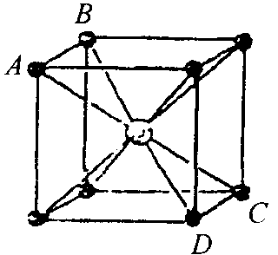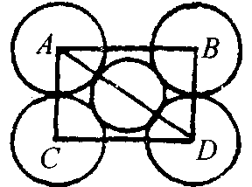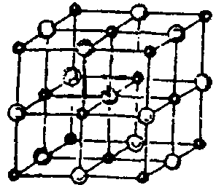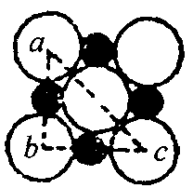
1 2 3 4
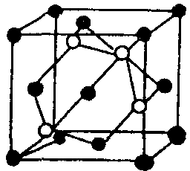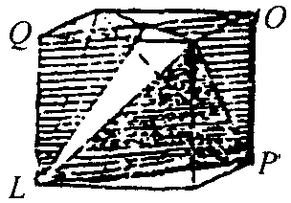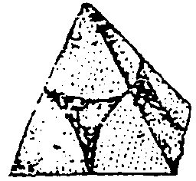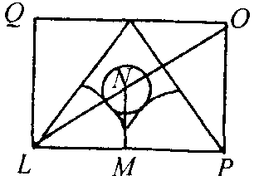
5 6 7 8
（1）氯化铯从图1沿AB到CD作一切面，得图2，设AB＝CD＝a＝2r；[来源:学.科.网Z.X.X.K]
（2）氯化钠从图3取一个平面，得图4，设ab＝bc＝2（r＋＋r－），ac＝4r－；
（3）硫化锌（闪锌矿）将硫化锌正方体分成八块小正方体，取左下角一块（见图6），内含一个四面体（见图7），将图6沿QL至OP作一切面，得图8，设OQ＝LP＝2r－；
（4）指出晶体中离子半径比r＋／r－与配位数的关系，并加以说明。
．在离于晶体中，正、负离子间力求尽可能多的接触，以降低体系的能量，使晶体稳定存在。因为负离子都比正离子的半径大，所以构成离子晶体时，正离子必按此要求嵌在负离子所堆积的空隙中。在离子晶体中每个正（或负）离子所接触的负（或正）离子总数，称为正（或负）离子的配位数。当正、负离子的电荷数相等时，这种配位数的多少，显然只与正、负离子的半径比r＋／r－的大小直接相关。为了研究这种关系，可用小黑点和小圆圈代表正离子和负离子（相当于把离子抽象为几何学中的点），在想像的空间格子中标出它们的所在位置，从而画出某种型式的晶体结构中最基本的重复单位（称为“晶胞”），如图1（CsCl型晶胞）和图3（NaCl型晶胞）所示；再从晶胞中切割出一些平面（切面），形象地画出正、负离子的接触切面图，如图2（与图1对应）和图4（与图3对应）所示。
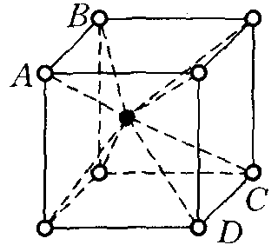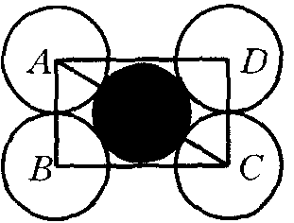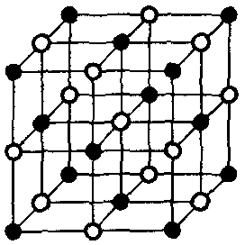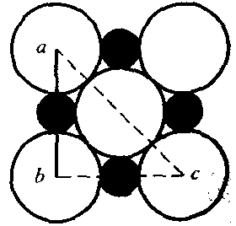
图1 图2 图3 图4
研究时需注意：
由于正离子嵌入负离子所堆积的空隙中时，有可他将负离子间的接触撑开，所以图1或图2中相等的AB和CD的最小极限值为2r－；即AB＝CD≥2r－；图4中ac的最小极限值为4r－，即ac≥4r－。
（1）试分别计算NaCl型和CsCl型离子晶体中的离子半径比r＋／r－的最小极限值。
（2）观察等断CsCl型和NaCl型离子晶体中异号离子间的配位数。简要说明CsCl晶体和NaCl晶体两者配位数差异的根本原因。
（3）已知rK＋＝1.33×10^{－10}m，rBr－＝1.95×10^{－10}m。通过计算分析，判断KBr晶体的结构型式，以及该晶体中每个K＋被等于配位数的Br－接触包围所形成的构型属于何种几何体。
（4）若ACl和BCl（A、B均表示＋1价金属离子）的晶体结构与NaCl相同，且rA＋＞rNa＋、rB＋＜rNa＋，试比较ACl和BCl两种离子晶体稳定性强弱，并说明原因。
（5）已知NaCl的摩尔质量为58.5g/mol，密度为2.2g/cm³，阿伏伽德罗常数为6.02×10²³mol^{－1}，则可算出NaCl晶体中两个距离最近的Na＋离子的核间距约为多少厘米？
．研究离子晶体，常考察以一个离子为中心时，其周围不同距离的离子对它的吸引或排斥的静电作用力。设氯化钠晶体中钠离子跟离它最近的氯离子之间的距离为d，以钠离子为中心，则：
（1）第二层离子有 个，离中心离子的距离为 d，它们是 离子。
（2）已知在晶体中Na＋离子的半径为116pm，Cl－离子的半径为167pm，它们在晶体中是紧密接触的。求离子占据整个晶体空间的百分数。
（3）纳米材料的表面原子占总原子数的比例极大，这是它的许多特殊性质的原因，假设某氯化钠纳米颗粒的大小和形状恰等于氯化钠晶胞的大小和形状，求这种纳米颗粒的表面原子占总原子数的百分比。
（4）假设某氯化钠颗粒形状为立方体，边长为氯化钠晶胞边长的10倍，试估算表面原子占总原子数的百分比。
．1704年，普鲁士染料厂的一位工人把牛血与碳酸钠在铁锅中一起煮沸，得到了一种蓝色染料，称为普鲁土蓝，后来人们又发现了膝氏蓝。它们分别是鉴别Fe^{2＋}和Fe^{3＋}的特征反应的产物。这两种物质实际上具有相同的化学式和相同的晶体结构，它们的基本结构特征是Fe^{3＋}和Fe^{2＋}离子分别占据立方体互不相邻的顶点，而CN－离子位于立方体的棱上。
（1）试写出上述鉴别Fe^{3＋}和Fe^{2＋}的离子反应方程式；
（2）根据晶体结构特点，推出其化学式（用最简单整数表示）；
（3）此化学式带有何种电荷？用什么样的离子与其结合成电中性的化学式？写出此电中性的化学式；
（4）请指出第（3）题中所添加的离子在晶体结构中的什么位置上？
（5）试判断Fe^{3＋}和Fe^{2＋}离子分别与CN－中的哪一种原子结合？试谈谈你的理由。
．钙钛矿型复合氧化物是小分子物质氧化还原反应很有效的催化剂。研究表明在测定温度范围内，LaNiO₃具有金属导电性，La₂NiO₄和LaSrNiO₄为P型半导体，电导率与CO氧化活性存在相互对应关系，其大小顺序为：LaNiO₃＞LaSrNiO₄＞La₂NiO₄。结构研究表明LaNiO₃为正常钙钛矿结构。
（1）LaNiO₃属于何种晶系？晶胞中各原子（离子）的位置如何？试画出一个晶胞。
（2）La₂NiO₄结构可视为LaO岩盐层与LaNiO₃交互出现的层状结构，LaO插入使得LaNiO₃的三维同性转变为具有一定二维平面特性。CO在这类材料上首先吸附于Ni^{3＋}上的配位活化，然后与表面氧种结合生成CO₂，试写出离子方程式（可用最简单离子表示反应各物种）。
（3）与LaSrNiO₄相似，钇钡铜氧化物是具有钙钛矿构型和相关的一种晶体结构，且晶体中Y、Ba、Cu的原子个数比为1︰2︰3，试写出其化学式。
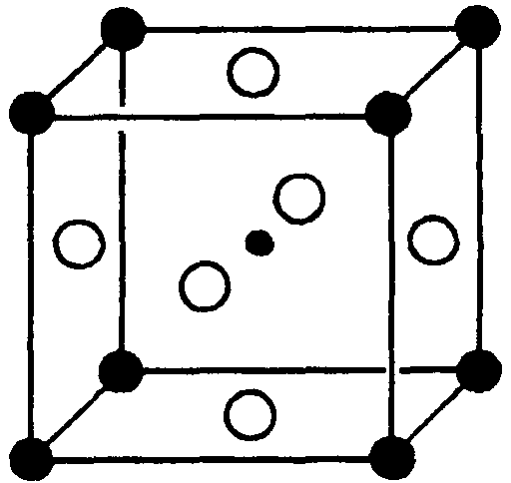
．SrTiO₃晶体属立方晶系，立方晶胞参数a＝390.5pm，其结构示于右图中：
（1）按计算键价公式和查得的计算键价的参数，计算Ti一O键和Sr－O键的键价，计算结构中Ti^{4＋}和Sr^{2＋}的键价和。
（2）若将O^{2－}和Sr^{2＋}起进行密堆积，这种堆积属于什么型式？Ti^{4＋}填入到什么样的空隙中？这种空隙由什么原子组成？
（3）已知CaTiO₃立方晶胞参数a＝394 pm，计算晶体中Ca^{2＋}和Ti^{4＋}的键价和，用此结果评述文献中报导“CaTiO₃的结构实际上是正交晶系晶体，Ca^{2＋}和Ti^{4＋}的配位情况不像下图那样规整，只有当温度升高到900℃，才真正变为立方晶系晶体”。
（4）已知BaTiO₃立方晶胞参数a＝401.2 pm，计算Ba^{2＋}和Ti^{4＋}的键价和。说明BaTiO₃成为重要的铁电材料的内部结构依据。
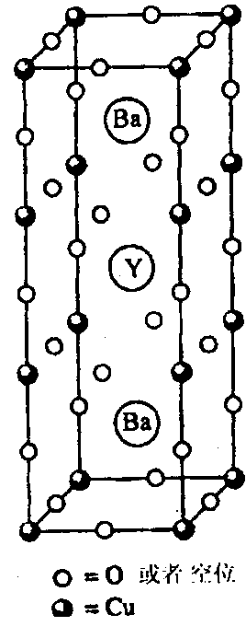
．晶体是质点（分子、离子或原子）在空间有规则地排列而成的、具有整齐的外形、以多面体出现的固体物质。在空间里无限地周期性地重复能成为晶体具有代表性的最小单位，称为单元晶胞（平行六面体）。晶胞顶点质点对其晶胞的贡献为1/8，棱上质点为1/4，面上质点为1/2。
（1）1987年科学家发现了高温超导体钇钡铜氧材料，其晶胞如右图所示。若该晶胞中不存在氧空位，则该材料的理想化学式为 ，Cu的实际氧化数为 。
（2）事实上该材料中存在着氧空位，实际测量该材料的密度ρ＝6.377g/mL，列式 推算出该材料的化学式 （已知晶胞参数为a＝0.3823nm，b＝0.3885nm，c＝1.168nm），在该材料中Cu的氧化数为 ；该晶胞中氧空位的分数为 。
（3）有的材料中氧空位分数会增加，这是因为 ；有材料中氧空位分数会减少，这是因为 。
．黄铜矿是最重要的铜矿，全世界的2/3的铜是由它提炼的。回答下列问题：
（1）右图为黄铜矿的晶胞。计算晶胞中各种原子的数目：
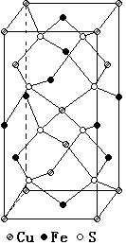
Cu Fe S 写出黄铜矿的化学式
（2）在黄铜矿晶胞中含有 个结构单元（周期性重复的最小单位）？每个结构单元代表什么？
（3）在高温下，黄铜矿晶体中的金属离子可以发生迁移。若铁原子与铜原子发生完全无序的置换，可将它们视作等同的金属离子，请在右图框中画出它的晶胞。
（4）在无序的高温型结构中，硫原子作什么类型的堆积？ 金属原子占据什么类型的空隙？ 该空隙被金属原子占据的分数是多少？
（5）计算黄铜矿晶体的密度
（晶胞参数：a＝52.4pm，c＝103.0pm）
（6）实验表明，CuCaS₂和Cu₂SnFeS₄与黄铜矿的结构类型相同。请据此推测黄铜矿中铜和铁的氧化态。答：铜 铁
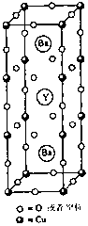．1987年，美国休斯顿大学的朱经武小组、中科院物理研究所赵忠贤小组以及日本东京大学HiKami小组同时独立地发现临界温度T_{c}为90K的Y—Ba—Cu—O新的超导材料，实现了液氮温度区（77K）的超导性。这个重大突破使世界超导研究和应用进入一个新的发展阶段。现有高温氧化物超导体从结构上说都是从钙钛矿结构演变而来。在这个单元基础上，通过原子的空缺、置换、位移变形等多种型式衍生出多种氧化物超导相的结构。其中，铜的配位数、铜氧面的结构以及铜氧面间的距离对超导起决定作用。
（1）该Y－Ba－Cu－O新的超导材料晶胞如右图。如果该材料不存在氧空位，则该材料的理想化学式为 ；此时Cu的氧化数为
（2）事实上该材料中存在着氧空位，实际测量该材料密度6.377g·cm^{－3}，列式 ，可以推算出该材料的化学式为 （已知晶胞参数分别为a＝0.3823nm，b＝0.3885 nm，c＝1.168nm），在该材料中Cu的实际氧化数为 ，该晶胞中氧空位的分数为
（3）超导材料理想结构可以看成三层钙钛矿晶胞在c轴方向上的堆积，Ba，Y，Ba…在c轴方向上形成有序排列。在制备符合第2题化学式的材料中结构还可能出现氧空位，设为δ。Y层的氧位全空时（z＝1/2），Ba层氧位全满，其c轴方向坐标为 ；在z＝0或1的Cu－O面上（又称基面），氧位置的占据则与氧含量有关，0＜δ＜0.6时，基面上氧有序分步在y＝1/2的平面上而x＝1/2的平面氧位置全空，因而使得b轴长度大于a轴长度，此时结构为 晶系，具有超导性；而当0.6＜δ＜1时，基面上氧空位在x＝1/2和y＝1/2的平面上的平面上无序分布，b轴长度等于a轴长度，此时结构为
晶系，无超导性。
（4）有的材料中氧空位的分数会增加，这是因为 ；有的材料中氧空位的分数会减少，这是因为 。
．固体电解质是具有与强电解质水溶液的导电性相当的一类无机固体。这类固体通过其中的离子迁移进行电荷传递，因此又称为固体离子导体。固体电解质取代液体电解质，可以做成全固态电池及其他传感器、探测器等，在电化学、分析化学等领域的应用日益广泛。
碘化银有α、β和γ等多种晶型。在水溶液中Ag＋与I－沉淀形成的是γ－AgI和β－AgI的混合物，升温至136℃全变为β－AgI，至146℃变为α－AgI。α－AgI是一种固体电解质，导电率为1.31Ω^{－1}·cm^{－1}（注：强电解质水溶液的导电率为10^{－3}～1Ω^{－1}·cm^{－1}）。
（1）γ－AgI和β－AgI晶体的导电性极差。其中γ－AgI晶体属立方晶系，其晶胞截面图如下所示。图中空心圆和实心圆分别表示Ag＋和I－，a为晶胞边长。试指出γ－AgI晶体中Ag＋、I－各自的配位数，并画出晶胞图（已知通常I－的半径为220pm，Ag＋的半径为100pm～150pm）。
[来源:学科网]
y＝0 y＝a/4 y＝a/2 y＝3a/4
（2）α－AgI晶体中，I－离子取体心立方堆积，Ag＋填充在其空隙中。试指出α－AgI晶体的晶胞中，八面体空隙、四面体空隙各有多少?并在下图中画出（△表示八面体空隙，▲表示四面体空隙）。
y＝0 y＝a/4 y＝a/2 y＝3a/4
（3）为何通常Ag＋离子半径有一个变化范围？
（4）实验发现，α－AgI晶体中能够迁移的全是Ag＋，试从晶体结构方面分析分析Ag＋能够发生迁移的可能原因。
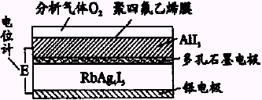
（5）用一价正离子（M）部分取代α－AgI晶体中的Ag＋离子，得通式为MAg_{x}I_{1＋x}的化合物。如RbAg₄I₅晶体，室温导电率达0.27Ω^{－1}·cm^{－1}。其中迁移的物种仍全是Ag＋。利用RbAg₄I₅晶体，可以制成电化学气敏传感器，右图是一种测定O₂含量的气体传感器示意图。被分析的O₂可以通过聚四氟乙烯薄膜，由电池电动势变化可以得知O₂的含量。
写出传感器中发生的化学反应和电极反应。
C组
．预测下列各化合物晶体的阳离子的配位数。
阴离子半径/pm 阳离子半径/pm
① MgO 65 140
② MgS 65 184
③ CsCl 169 181
．估计下列化合物的晶型。[来源:Zxxk.Com]
阳离子半径/pm 阴离子半径/pm
①RbBr 148 195
②MgTe 65 221
③MgO 65 140
④BaO 135 140
．用下面的离子间的距离和I－的半径219pm，求F－的半径（直接查表而不计算分）。
RbI，367pm；RbBr，344pm；KBr，329pm；KCl，314pm；NaCl，279pm；NaF，231pm。
．由下面具有NaCl晶型的物质间的校间距来估计M＋，R＋，Q－和T－的离子半径。
盐 | MT | MQ | RT | RQ
阴－阳离子距离/pm | 240 | 163 | 266 | 188
阳离子距离/pm | 170 | 115 | 209 | 148
．LiH及LiF晶体中r（H－）＝140pm，r（F－）＝133pm，熔点分别为：LiH为680℃，LiF为850℃，较为接近，然而生成热差别大，Δ_{f}H_{m}^{φ}（LiH）＝－90kJ·mol^{－1}及Δ_{f}H_{m}^{φ}（LiF）＝－612kJ·mol^{－1}。
．把等物质的量的NH₄Cl和HgCl₂在密封管中一起加热时，生成NH₄HgCl₃晶体。用X射线衍射法测得该晶体的晶胞为长方体：a＝b＝419pm；c＝794pm；用比重瓶法测得它的密度ρ为3.87g/cm³。已知NH₄＋（视为球形离子）占据晶胞的顶角，并尽可能远离Hg^{2＋}；每个NH₄＋被8个Cl－围绕，距离为335pm（与NH₄Cl晶体中离子间距离一样）；Cl－与Cl－尽可能远离。试根据以上条件回答下列问题：
（1）计算晶胞中合几个NH₄HgCl₃结构单元。
（2）绘出晶胞的结构图。（以NH₄＋：●、Cl－：○、Hg^{2＋}：●表示）
（3）晶体中Cl的空间环境是否相同？说明理由。
（4）计算晶体中Cl－与Cl－之间的最短距离是多少？
（5）晶体中Hg^{2＋}的配位数为多少？绘出它的配位多面体构型。
．计算离子半径：
（1）用Lande法计算离子半径，由下列数据求r（K＋）。α(LiI)＝604pm，α(KI)＝706pm两种碘化物均取NaCl结构）。
（2）用Pauling法计算离子半径，由下列Na＋和F－的有效核电荷等计算r(Na＋)和r(F－)：Z*(Na＋)＝6.50，Z*(F－)＝4.50，α(NaF)(NaCl结构)＝462pm。
．根据CsCl的结构图，CsCl属于什么晶系？是简单晶型还是复杂晶型？
．CsCl晶体构型可以以NaCl构型为标准，对半径进行校正后得出。其必要条件是正离子的半径足够大，以防止相邻的8个负离子相互接触。为了防止它们的接触，r＋/r－的最小值是多少？
．某盐MY具有CsCl型的结构，处在角上的阴离子相互接触而阳离子处于中心，这种结构的r＋/r－是多少？
．（1）如果CsCl晶体的密度是3.988g/cm³，计算晶胞中单个CsCl离子对占有的有效体积。
（2）求Cs到Cs核间的最短距离？已知它等于一个CsCl离子对空间体积对应的立方体的边长。
（3）计算晶体中Cs核与Cl核之间的最短距离。已知可认为Cs＋离子位于立方体的中心，Cl－离子位于立方体的每个角上。
（4）哪种电磁射线具有与题3及题4中距离相当的波长？
．（1）CsCl立方晶胞晶体中，晶胞的每个角上有1个Cl，而且晶胞中心处有1个Cs＋。用下表中的离子半径数据计算晶格常数a，并与由CsCl的密度观测值3.97g/cm³计算出的晶格常数值比较。
离子 | 离子半径 | 离子 | 离子半径 | 离子 | 离子半径 | 离子 | 离子半径
Li＋ | 60pm | Cd^{2＋} | 97 pm | Mg^{2＋} | 65 pm | Cl－ | 181 pm
Na＋ | 95 pm | Ni^{2＋} | 69 pm | Ca^{2＋} | 99 pm | Br－ | 195 pm
K＋ | 133 pm | A1^{3＋} | 50 pm | Sr^{2＋} | 113 pm | I－ | 216 pm
Cs＋ | 169 pm | H－ | 208 pm | Ba^{2＋} | 135 pm | O^{2－} | 140 pm
Ag＋ | 126 pm | F－ | 136 pm | Zn^{2＋} | 74 pm | S^{2－} | 184 pm
（2）MgS晶体和CaS晶体都具有NaCl型晶体结构。从上表中的离子半径出发，关于这种类型的阴－阳离子的相互接触，你能得到什么结论？
（3）NaCl晶型的卤化钾晶体的晶胞边长比相应的卤化钾的长30pm，由这些数据求出Rb＋的半径。
．（1）1.0g理想的NaCl立方晶体中的晶胞数有多少？
（2）沿该晶体每一个边的晶胞有多少？
（3）NaCl晶体可用什么晶胞类型来描述最好？
（4）求出NaCl晶胞中的NaCl分子单元数。[来源:学*科*网Z*X*X*K]
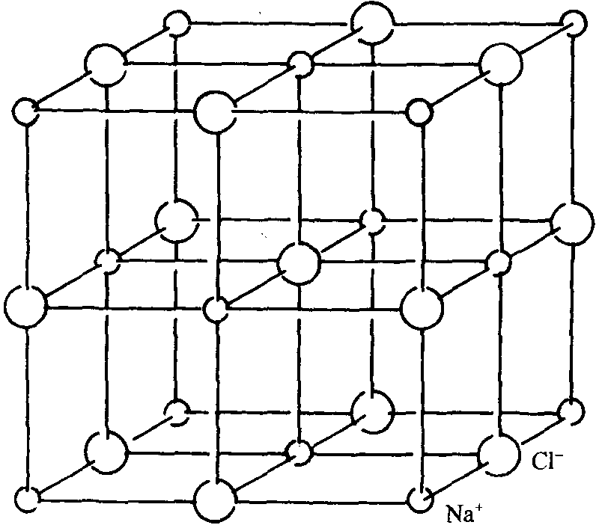
．如右图所示，NaCl晶体由立方晶胞组成。KBr晶体就是这种结构。
（1）每一个晶胞内分别有多少个K＋和Br－？
（2）假定离子半径具有加和性，则a是多少？
（3）计算完美KBr晶体的密度。
（4）r＋/r－的最小值是多少时，方能阻止该结构中阴离子之间的接触？
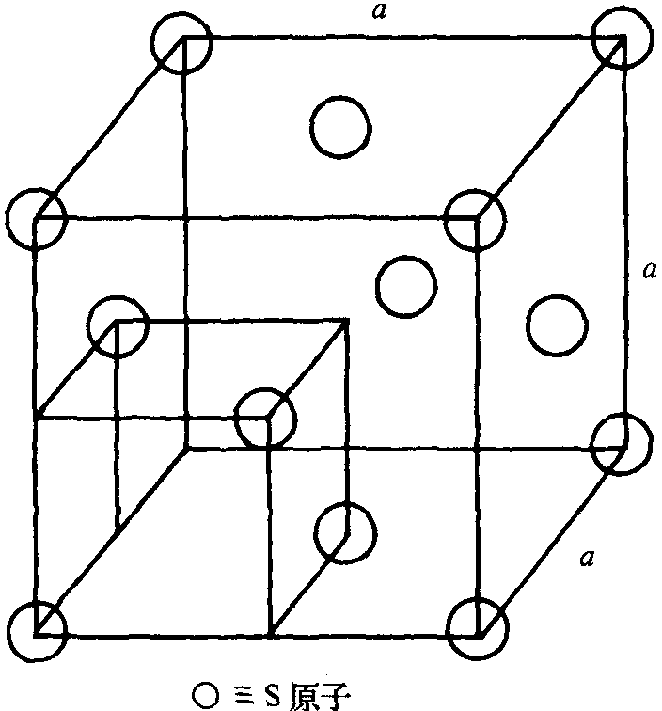
．ZnS与Zn的闪锌矿结构是立方体，其晶胞构成为：位于面心的S离子和位于体心的Zn离子构成一个小立方亚晶胞，8个这样的亚晶胞组成1个正常立方晶胞（见右图）。
（1）每个Zn^{2＋}周围有多少个最相邻的离子？
（2）每个S^{2－}周围有多少个最相邻的离子？
（3）每个Zn^{2＋}和它周围最相邻离子的连线之间的夹角是多大？
（4）如果最相邻的正一负离子对是相接触的，为避免阴离子间相互接触，r＋/r－最小不小于多少？
（5）为什么ZnS不能形成NaCl型的晶体？
（6）AgI晶体可形成与闪锌矿一样的紧密堆积的立方晶胞构成的晶体。假定I－占据晶格点，问被银离子占据的该四面体位的分数是多少？
．MgO的晶体结构属NaCl型，Mg－O最短距离为210 pm。
（a）利用下面公式计算点阵能U。
（b）O原子的第二电子亲和能（O－＋e→O^{2－}的能量）不能直接在气相中测定，试利用下列数据及（a）中得到的点阵能数据，按Born－Haber循环求算。
O－（g）→O（g）＋e 141.8 kJ·mol^{－1}
O₂（g）→2O（g） 498.4kJ·mol^{－1}
Mg（s）→Mg（召） 146.4kJ·mol^{－1}
Mg（g）→Mg＋（g）＋e 737.7 kJ·mol^{－1}
Mg＋（g）→Mg^{2＋}（g）＋e 1450 6 kJ· mol’
Mg（g）＋1/2O₂→MgO（s） －601.2kJ·mol^{－1}
．写出下列NaCl型晶体点阵能大小的次序及依据原理：
CaO，NaBr，SrO，ScN，KBr，BaO
．已知离子半径Ca^{2＋}99pm，Cs＋182pm，S^{2－}184pm，Br－195pm，若立方晶系CaS和CsBr晶体均服从离子晶体的结构规则，请判断这两种晶体的正、负离子的配位数、配位多面体型式、负离子的堆积方式、晶体的结构型式。
．已知Ag＋和I－离子半径分别为115和220pm，若碘化银结构完全遵循离子晶体结构规律，Ag＋的配位数应为多少？实际上在常温下AgI的结构中，Ag＋的配位数是多少？为什么？
．NH₄Cl晶体为简单立方点阵结构，晶胞中包含1个NH₄＋和1个Cl－，晶胞参数a＝387 pm
（1）若NH₄＋热运动呈球形，试画出晶胞结构示意图；
（2）已知Cl－的半径为181 pm，求球形NH₄＋的半径；
（3）计算晶体密度；
（4）计算平面点阵族（110）相邻两点阵面的间距；
（5）用Cu Kα射线进行衍射，计算衍射指标330的衍射角（α）值；
（6）若NH₄＋不因热运动而转动，H作有序分布，请讨论晶体所属的点群。
．NaH具有NaCl型结构。已知立方晶胞参数a＝488 pm，Na＋半径为102 pm，推算负离子H－的半径。根据反应：NaH＋H₂O→H₂↑＋NaOH
阐明NaH的酸碱性。
．经X射线分析鉴定，某一离子晶体属于立方晶系，其晶胞参数a＝403.1pm。晶胞顶点位置为Ti^{4＋}所占，体心位置为Ba^{2＋}所占，所有棱心位置为O^{2－}所占。请据此回答或计算：
（1）用分数坐标表达诸离子在晶胞中的位置；
（2）写出此晶体的化学式；
（3）指出晶体的点阵型式、结构基元和点群；
（4）指出Ti^{4＋}的氧配位数和Ba^{2＋}的氧配位数；
（5）计算两种正离子的半径值（O^{2－}半径为140pm）；
（6）检验此晶体是否符合电价规则，判断此晶体中是否存在分离的络离子基团；
（7）Ba^{2＋}和O^{2－}联合组成哪种型式的堆积？
（8）O^{2－}的配位情况怎样？
．试说明离子晶体结构的Pauling规则的内容。
．已知氧化铁Fe_{x}O（富氏体）为氯化钠型结构，在实际晶体中，由于存在缺陷，x＜l。今有一批氧化铁，测得其密度为5.719·cm^{－3}，用MoKα射线（λ＝71.07 pm）测得其面心立方晶胞衍射指标为200的衍射角θ＝9.56º，（sinθ＝0.1661），Fe的相对原子质量为55.85，试：
（1）计算Fe_{x}O的面心立方晶胞参数；。
（2）求x值；
（3）计算Fe^{2＋}和Fe^{3＋}在总铁中的摩尔百分数；
（4）写出标明铁的价态的化学式。
．NiO晶体为NaCl型结构，将它在氧气中加热，部分Ni^{2＋}将氧化为Ni^{3＋}，成为Ni_{x}O（x＜l）。今有一批Ni_{x}O，测得其密度为6.47 g·cm^{－1}，用波长λ＝154pm的X射线通过粉末法测得立方晶胞111衍射指标的θ＝18.71º（sinθ＝0.3208）。Ni的相对原子质量为58.70。
（1）计算Ni_{x}O的立方晶胞参数；
（2）算出x值，写出标明Ni的价态的化学式；
（3）在Ni_{x}O晶体中，O^{2－}的堆积方式怎样？Ni在此堆积中占据哪些空隙？占有率（即占有分数）是多少？
（4）在Ni_{x}O晶体中，Ni－Ni间最短距离是多少？
．从NaCl晶体结构出发：（a）除去其中全部Cl－，剩余Na＋是何种结构型式？（b）沿垂直三重轴方向抽去一层Na＋，保留一层Na＋，是何种结构型式？
．Ag₂O晶体属立方晶系，Z＝2，晶胞中原子的分数坐标为：
Ag：1/4，1/4，1/4；3/4，3/4，1/4；3/4，1/4，3/4；1/4，3/4，3/4
O：0，0，0；1/2，1/2，1/2
（a）若把Ag原子放在晶胞原点，请重新标出原子的分数坐标；
（b）说明Ag原子和O原子的配位数和配位型式；
（c）说明Ag₂O晶体所属的点群。
．一种高温超导体YBa₂Cu₃O_{7－x}（x≈0.2）的晶体属正交晶系。空间群为Pmmm；晶胞参数为a＝381.87pm，b＝388.33pm，c＝1166.87pm。晶胞中原子坐标参数如下表所示。
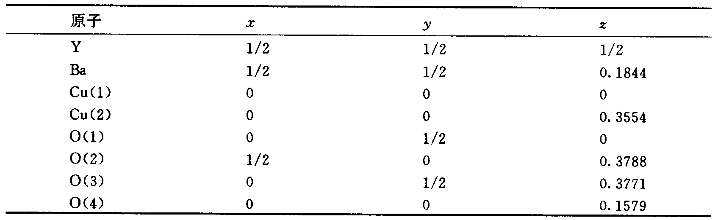
试按比例画出晶胞的大小及晶胞中原子的分布，并和立方晶系的BaTiO₃结构对比，指出有哪些异同。
．FeS₂（黄铁矿）的晶体结构与NaCl的晶体结构相似：Fe和S₂分别处在与Na＋和Cl－相当的位置上。实验测得FeS₂的密度为5.01g·cm^{－1}，CuKα射线在θ值为14.27º产生第一个衍射。试由这些数据计算Avogadro常数。
．在β－TiCl₃晶体中，Cl－作A3型堆积。若按Ti^{3＋}和Cl－的离子半径分别为78 pm和181 pm计算，则Ti^{3＋}应占据什么空隙？占据空隙的分数是多少？
．α－MnS晶体属于立方晶系。用X射线粉末法（λ＝154.05prn）测得各衍射线2θ值如下；29.60º，34.30º，49.29º，58.56º，61.39º，72.28º，82.50º，92.51º，113.04º
（1）通过计算，确定该晶体的空间点阵型式；
（2）通过计算，将各衍射线指标化；
（3）计算该晶体正当晶胞参数；
（4）26℃测得该晶体的密度为4.05 g·m^{－3}，请计算一个晶胞中的离子数；
（5）发现该晶体在（a十b）和a方向上都有镜面，而在（a＋b＋c）方向上有C₃轴，请写出该晶体点群的熊夫利记号和空间群国际记号。
（6）若某α－MnS纳米颗粒形状为立方体，边长为α－MnS晶胞边长的10倍，请估算其表面原子占总原子数的百分比。
．由Ca，Ti和O组成的三元离子晶体的结构可看作Ca^{2＋}和O^{2－}一起有序地进行立方最密堆积。该晶体晶胞的顶点位置被Ca^{2＋}占据，体心位置被Ti^{4＋}占据，面心位置被O^{2－}占据。
（1）画出晶胞，写出各离子的坐标参数；
（2）写出该晶体的化学式；
（3）写出该晶体的空间点阵型式；
（4）以Ti^{4＋}位置为晶胞顶点，写出各离子的分数坐标；
（5）判断该晶体中是否存在分离的络离子，简述理由。
．解释为什么由单质生成Cs₂O比由单质生成ZnO的反应放热少？
．运用Born-Haber循环原理说明是什么因素造成Li₃N稳定而K₃N却不稳定？
．你认为LiI和KI哪个更易溶于水？并作解释。
．黄铁矿（FeS₂）中铁的价态是多少？是否存在双阴离子？用什么物理方法能够证明这一理论？
．Linus Pauling曾指出：核外等电子数的离子的核间距反比于离子的有效核电荷数，并由此可求出离子的半径。从原有的核电荷数中扣除反映内部电子的屏蔽作用的一个数，即可获得有效核电荷数。如对于Ne型结构的Na＋和F－离子，这个数为4.15e。在此基础上并以NaF的实测核间距231pm来求Na＋和F－的半径。
．解释为什么Madelung常数与晶体中离子电荷无关？
．计算碘化铯（CsI）的晶格能，已知碘化铯以氯化铯型晶胞结构结晶，离子间距为395pm。因为CsI中的离子是两种Xe型的离子，所以它的Born指数为12。
．用Born-Haber循环和下列数据，计算氯的电子亲和力：
ΔH_{f}（RbCl）＝－102.9kcal/mol；IP＝95kcal/mol；ΔH_{sub}（Rb）＝＋20.5kcal/mol；D（Cl₂）＝＋54kal/mol；U（RbCl）＝－166kcal/mol。
．用下列已知的能量值（都以kcal/mol表示）计算硫化镁（MgS）的晶格能，已知：
ΔH_{f}（MgS）＝－82.2；ΔH_{sub}（Mg）＝36.5；IP₁＋IP₂＝520.6；ΔH_{原子}＝133.2；EA₁＋EA₂＝－72.4。
．计算碘的电子亲和势。已知下列数据（都以kcal/mol表示）：
U（NaI）＝－165.4，ΔH_{f}（NaI）＝64.8，ΔH_{sub}（Na）＝25.9，IP（Na）＝118.4，1/2[ΔH_{sub}（I₂）]＋ΔH_{diss}（I₂）＝25.5
．计算氯化钠的溶解焓。已知晶格能为－186kcal/mol，阴、阳离子的溶解焓分别为－85kcal/mol，－97kcal/mol。
．计算氨气的质子亲和势，NH₃（g）＋H＋（g）→NH₄＋（g），已知下列数据：
NH₄F以ZnS（纤锌矿）型结构结晶（Madelung常数为1.641）；Born指数为8，氨离子与氯离子之间的距离为263pm；NH₄F的生成焓为一112kcal/mol；氨气的生成焓为－280kcal/mol。其他所需数据可从表中查取。
．在一个独立的晶胞中，排列着14个Na＋和13个Cl－，并且Na＋占据顶点，计算以e²/r表示的该晶胞“晶体”的晶格能。
．将KCl晶体放置在金属钾蒸气中加热，K原子受辐射而电离，K→K＋＋e－。K＋扩散进入晶体，使晶体的K＋离子数目多于Cl－离子数目，晶体的组成变为K_{1＋δ}Cl，为了保持化合物的电中性，电子e－进入负离子的空位代替Cl－，形成K_{1＋δ}Cl－e－_{δ}，晶体显紫红色，这种晶体缺陷结构称色中心。已知Cl－离子半径为181pm。
（1）将电子e－看作处于边长为2×181pm＝362pm的立方势箱中运动。
（2）将电子e－看作处于立方体对角线（长为1.73×362pm）作一维势箱运动。试分别求该电子由HOMO→LUMO激发所需的能量以及由LUMO→HOMO所放出光的波长。
参考答案

D
B
C
D
B
C
A
D
C
A、D
B
C
C
C
A
A
B
（1）B、C （2）①1s²2s²2p⁶3s²3p³ ②三角锥形 弱 109°28 ③2PH₃＋4O₂＝P₂O₅＋3H₂O，P₂O₅＋3H₂O＝2H₃PO₄
B
A
C
C
CaTiO₃
（1）因MgO的熔点远高于MgCl₂，故电解熔融MgO将需要更高的温度，浪费能源。从表中数据可知，AlCl₃易升华，熔、沸点低，应属分子晶体，熔融时无离子产生，不导电，不能被电解。 （2）将两种晶体加热到熔化状态，测定共导电性，实验表明MgCl₂能导电，AlCl₃不能导电，由此可确定MgCl₂为离子晶体，AlCl₃为分子晶体。
（1）4、8、XY₂（或Y₂X） （2）12 （3）109°28’ （4）$\sqrt[3]{\sqrt{2}M/{N_{A}}ρ}$
（1）70.0 （2）$\overset{+2}{\text{Ni}}$_{0.76}$\overset{+3}{\text{Ni}}$_{0.16}O
B
B
B
A、D
立方面心 正四面体空隙 50% ZnS型
（1）较多 （2）低 （3）有关
晶型为简单立方晶型，晶格点是W原子占据的地方，而其他原子占据的地方由于化学环境不一样因而不是晶格点。分子包括1个W原子，3个O原子，1个Na原子。因此分子式为NaWO₃。
6.04×10²³mol^{－1}
①4（与NaCl一样） ②4 ③4
这两种物质都属于离子晶体，点阵格点被阳离子和阴离子占据。在“高氨酸一水合物”中阳离子是H₃O＋，不存在H₂O分子。两种晶体中的阳离子H₃O＋和NH₄＋是等电子体，所以所占据的空间也相当。所以两种物质在结构和体积上具有相似性。
（1）2Al^{3＋}－3Mg^{2＋}＋4MgO＝MgAl₂O₄ 3Mg^{2＋}－2Al^{3＋}＋4Al₂O₃＝3MgAl₂O₄ （2）1︰3
（1）A的化学式：Hg(NH₃)₂Cl₂；晶胞为：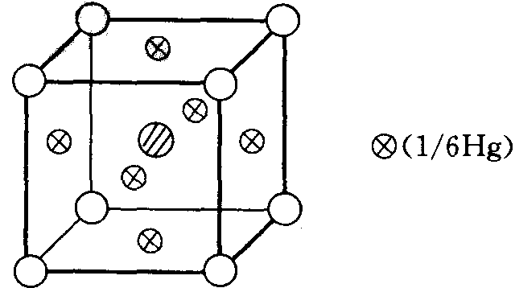 （2）B的化学式：Hg₂(NH₂)₂Cl₂ （3）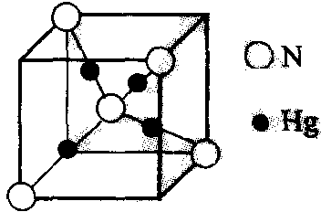 （4）A可溶 B不可溶，B易分解 （5）A：HgCl₂＋2NH₃＝Hg(NH₃)₂Cl₂； B：HgCl₂＋2NH₃＝HgNH₂Cl＋NH₄Cl； C：2HgCl₂＋4NH₃＝Hg₂NCl·H₂O＋3NH₄Cl
（1）A或ΔH （2）ΔH₁＝ΔH＋ΔH₂＋ΔH₃＋ΔH₄＋ΔH₅ （3）6个 （4）$\sqrt[3]{{\text{36}}/{{ρN}_{A}}}$ （5）保持不变
由图：Na＋经由3个Cl－组成的三角形窗口到另一个Na＋空穴，该三角形窗口是等边三角形。D(Cl－－Cl－)＝[(a/2)²＋(a/2)²]^{1/2}＝399pm；(rCl－＋X)cos30°＝D(Cl－－Cl－)/2 X＝63pm
BaFCl 9
（1）0.92 （2）0.826 （3）Fe(Ⅱ)_{0.76}Fe(Ⅲ)_{0.16}O （4）正八面体 （5）3.03×10^{－10}
（1）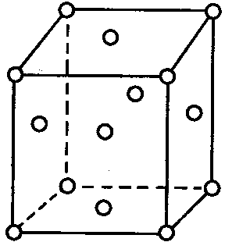 （2）最近距离(2d_{min})²＝a²＋a² d_{min}²＝2a²/4 d_{min}＝a/2^{1/2}＝1004pm d_{min}＞700pm，说明在C₆₀晶体中，C₆₀～C₆₀之间不接触，是分子晶体。 （3）距离为1004－700＝304pm （4）304pm≈335pm，石墨层间的作用力属于范德华力，是分子间力（1分）。C₆₀～C₆₀间作用力应为分子间力，由于C₆₀的摩尔质量C的摩尔质量，故作用力大些，d＜335pm。 （5）晶胞中存在四面体和八面体两种空隙，有8个四面体空隙，4个八面体空隙。 （6）K₃C₆₀晶胞中含有4个结构基元，因此有12个K＋，其中，8个K＋处于8个四面体空隙中，还有4个K＋处于4个八面体空隙中 （7）（1）C₆₀：d＝1.672g/cm³ （2）K₃C₆₀：d＝1.928g/cm³ K₃C₆₀的晶体密度比C₆₀增大了0.256g/cm³
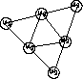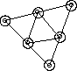
（1）BaTiO₃ （2）面心 （3）有6个 呈正八面体分布 （4）Ti^{4＋}的氧配位数为6 Ba^{2＋}的氧配位数为12（与Ti^{4＋}、Ba^{2＋}最近的O^{2－}数） （5）O^{2－}的Ti^{4＋}配位数为2 Ba^{2＋}配位数为4 （6）Ti^{4＋}半径为61.5pm Ba^{2＋}半径为145pm （7）立方面心 （8）5.91g/cm³
（1）CaC₂ （2）4 （3）120pm （4）203pm （5）277pm
（1）除假设I－与Li＋是刚性球外，还需要再假定两则性球间彼此相切 （2）r＋＝0.088nm；r－＝0.214nm （3）r＋＞0.060nm～0.068nm，说明将Li＋和I－看成刚性球但实际不相切。因为电子之间相互排斥，使两离子半径之和小于它们之间的理论距离。
（1）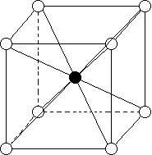 （2）154.1pm （3）3.1.53g/cm³ （4）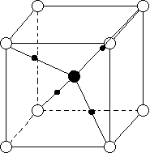[4个N—H键按四面体方向分布，分别指向立方体德各相交错的顶点，即4个H分别和4个不相邻的Cl－连接（异种电荷间的引力作用）]
（1）因为阴离子数︰四面体空隙︰八面体空隙＝1︰2︰1，所以在Na₂WO₄中，八面体空隙数为32，四面体空隙数为64。因此，W^{6＋}占据四面体空隙的分数为1/8，Na＋占据八面体空隙的分数为1/2。 （2）Na_{x}W^{Ⅴ}_{x}W^{Ⅵ}_{(1－x)} O₃；因为Na原子在体心，Na的价电子导电。
0.48或者0.49
（1）熔点降低效应；或形成有低共熔点的二元体系；或固相不互溶，而在液相中产生混合熵。（三者中答出任一者） （2）在固相中，离子呈周期性排列，对“相似相溶”的“相似条件”的要求比液相中严格得多。LiCl和KCl的结构型式相同，Li＋和K＋的电价相等，Li和K的电负性差别也有限。显然，两个组分在固相中完全不互溶源于Li＋和K＋的半径差别太大。（关键要回答出最后一句话） （3）$\frac{D_{\text{LiCl}}}{D_{\text{KCl}}}=\frac{{\left(\frac{m}{V}\right)}_{\text{LiCl}}}{{\left(\frac{m}{V}\right)}_{\text{KCl}}}=\frac{\frac{4×M_{\text{LiCl}}}{a_{\text{LiCl}}^{3}×N_{A}}}{\frac{4×M_{\text{KCl}}}{a_{\text{KCl}}^{3}×N_{A}}}=\frac{M_{\text{LiCl}}}{M_{\text{KCl}}}×\frac{a_{\text{KCl}}^{3}}{a_{\text{LiCl}}^{3}}=\frac{M_{\text{LiCl}}}{M_{\text{KCl}}}×{\left[\frac{\left(r_{K^{+}}+r_{{\text{Cl}}^{−}}\right)2}{\left(r_{{\text{Li}}^{+}}+r_{{\text{Cl}}^{−}}\right)2}\right]}^{3}=$ $\frac{M_{\text{LiCl}}}{M_{\text{KCl}}}$${\left[\frac{\left(r_{K^{+}}+r_{{\text{Cl}}^{−}}\right)}{\left(r_{{\text{Li}}^{+}}+r_{{\text{Cl}}^{−}}\right)}\right]}^{3}$（只写出最后的表达式也可） （4）$\frac{\sqrt{2}}{2}a$＝$\frac{\sqrt{2}}{2}$$\left(r_{K^{+}}+r_{{\text{Cl}}^{−}}\right)2$＝$\frac{\sqrt{2}}{2}$(133＋181)×2pm＝444pm （5）可按如下思路说明：离子晶体能够导电是由于离子离开原位而迁移到距离最近的空位所致。迁移中必须经过由异号离子围成的最小窗孔。比较离子半径和窗孔的大小，可判断能否发生迁移，即能否成为快离子导体。 取体积为KCl正当晶胞体积1/8的小立方体（见图）来考虑。三个分布在正当晶胞0，0，0；1/2，0，1/2；0，1/2，1/2位置的Cl－围成的三角形半径为： $\frac{2}{3}{\left[{\left(\frac{\sqrt{2}}{2}a\right)}^{2}−{\left(\frac{\sqrt{2}}{4}a\right)}^{2}\right]}^{\frac{1}{2}}−r_{{\text{Cl}}^{−}}=\frac{\sqrt{6}}{6}a−r_{{\text{Cl}}^{−}}=\frac{\sqrt{6}}{6}\left(r_{K^{+}}+r_{{\text{Cl}}^{−}}\right)2−r_{{\text{Cl}}^{−}}=\frac{\sqrt{6}}{3}\left(\text{133}\text{pm}+\text{181}\text{pm}\right)−\text{181}\text{pm}=\text{75}\text{.}4\text{pm}$ 该半径远小于K＋的半径，K＋不能穿过此窗口，因而KCl晶体不能成为固体离子导体。 大白球为Cl－， 黑球为K＋，虚线球为空位 （4分；思路和方法正确但计算结果错误可得2分）。
（1）3.87g/cm³＝Z×325.0g/mol÷[6.022×10²³×(4.19×10^{－8})²×(7.94×10^{－8})cm³/mol]，解之得Z＝1.00个。 （2）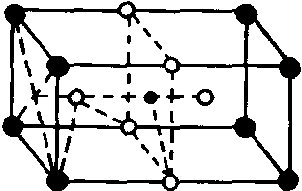 （3）Cl－的空间环境不同，可分为两类：体内的两个Cl－①为一类；棱边中点的4个Cl－②为另一类。前者距NH₄＋较近（335pm），距Hg^{2＋}也较近（241pm）；后者距离NH₄＋ 397pm，距Hg^{2＋} 296cm。 （4）Cl－①与邻近晶胞的Cl－的距离最短为3.13pm，Cl－①与Cl－②的距离为382pm；Cl－②与Cl－②的距离为419pm。 （5）Hg^{2＋}的配位数为6，为压扁的八面体（如晶胞图所示）。
（1）100% （2）一样 （3）六 50% （4）Ca^{2＋}（0，0，0）（1/2，1/2，0）（1/2，0，1/2）（0，1/2，1/2） F－（1/4，1/4，1/4）（1/4，1/4，3/4）（1/4，3/4，1/4）（3/4，1/4，1/4）（1/4，3/4，3/4）（3/4，1/3，3/4）（3/4，3/4，1/4）（3/4，3/4，3/4）
（1）sp³d²杂化 八面体 （2）一个在体心，12个在棱边中点，8个在晶胞内的四面体空隙（或答四个在八面体空隙，8个在四面体空隙） （3）晶胞内含4个[Na₃AlF₆]单元 Na₃AIF₆摩尔质量为210g/mol。设晶胞边长为a，则$\frac{\text{210}×4}{6\text{.}\text{02}×{\text{10}}^{\text{23}}}×\frac{1}{a^{3}}=2\text{.}\text{95}$ a＝780pm Al—Al最短距离未551pm
（1）分子晶体 离子晶体 （2）2︰1 （3）3 （4）0.505nm （5）1.92g/cm³
（1）0.732 （2）0.414 （3）0.225 （4）上述计算结果是在假设同性电荷离子仅靠情况下得出的，因此这个比值都是下限。要使晶体稳定，必然要考虑同性电荷离子的斥力平衡。如CsCl所设a必然是大于2r－，所以离子半径比与配位数的规律如下：r＋/r－＝0.225～0.414间，配位数为4；在0.414～0.732间，配位数为6；在0.732以上，配位数为8；大于某数以上，配位数还可增大。
（1）NaCl型离子晶体0.414；CsCl型离子晶体0.732 （2）Cs＋的半径大于Na＋ （3）八面体的构型 （4）ACl＞BCl （5）4.0×10^{－8}cm
12，$\sqrt{2}$d，钠 （2）57.5% （3）96 % （4）26%
（1）4Fe^{3＋}＋3Fe(CN)₃^{2－}＝Fe[Fe(CN)₆]↓ 普鲁士蓝 3Fe^{2＋}＋2Fe(CN)₆^{3－}＝Fe₃[Fe(CN)₆]₂ 藤氏蓝 或Fe^{3＋}＋Fe(CN)₃^{2－}＝FeFe(CN)₆－ Fe^{2＋}＋Fe(CN)₆^{3－}＝FeFe(CN)₆－ （2）FeFe(CN)₆－ （3）带一个单位负电荷，可以用Na＋、K＋、Rb＋等离子与之结合，M^{（Ⅰ）}FeFe(CN)₆－ （4）M＋在每隔一个立方体的立方体体心上 （5）Fe^{2＋}离子与C原子结合，Fe^{3＋}离子与N原子结合，根据软硬酸碱理论，Fe^{3＋}的酸性硬度大于Fe^{2＋}，N原子的碱性硬度大于C原子，所以有上述方式的连结。
（1）面心立方 图略 （2）Ni^{3＋}＋6CO＝[Ni(CO) ₆] ^{3＋} 6O ^{2－}＋[Ni(CO) ₆]^{3＋}＝6CO₂＋Ni^{3＋} （3）YBa₂Cu₃O₇
（1）根据上图和晶胞参数值，可得：Ti－O键长为a/2＝195.3 pm，Sr－O间距离为$\sqrt{2}$a/2＝276.2 pm。查表得Ti^{4＋}的R₀＝181.5 pm，Sr^{4＋}的R₀＝211.8 pm。结构中 Ti－O间键价：S＝0.689 Si－O间键价：S＝0.175 由结构知道Ti的配位数为6，Sr的配位数为12，可得键价和： Sr^{2＋}的键价和：12×0.175＝2.10 Ti^{4＋}的键价和：6×0.689＝4.13 键价和与该离子的价态相近。 （2）若将O^{2－}和Sr^{2＋}一起进行密堆积，形成立方面心结构的立方最密堆积。Ti^{4＋}填入到这种堆积的八面体空隙中。Ti^{4＋}所在的空隙全部由O^{2－}组成，而其他的八面体空隙则有Sr^{2＋}参加 （3）由CaTiO₃的立方晶胞参数值a＝384 pm，可以推得Ti－O距离为：a/2＝384 pm/2＝192 pm，Ca－O距离为$\sqrt{2}$a/2＝271.5 pm。由表查得Ti^{4＋}的R₀＝181.5 pm，Ca^{2＋}的R₀＝196.7 pm。 Ti－O的健价：S＝＝0.753 Ti^{4＋}的键价和：6×0.753＝4.52 Ca－O的键价：S＝0.132 Ca^{2＋}的键价和：12×0.132＝1.58 由计算所得Ti^{4＋}和Ca^{2＋}的键价和均偏离其原子价较多，结构不稳定。而在这种立方晶体结构中，原子坐标位置固定（Ca^{2＋}：0 0 0；Ti^{4＋}：1/2 1/2 1/2；O^{2－}：1/2 1/2 0，1/2 0 1/2，0 1/2 1/2）若要降低Ti^{4＋}键价和，需要增大晶胞，使Ti－O键变长，这又导致Ca^{2＋}的键价和进一步降低。所以要改变晶体对称性，变为正交晶系。使Ca^{2＋}和Ti^{4＋}的配位满足其键价和。早期测定所得的CaTiO₃的晶体结构比较粗糙，没有报导它室温下应为正交晶系的信息。 （4）由BaTiO₃的立方晶胞参数值a＝401.2 pm，可以推得Ti－O距离为：a/2＝401.2 pm/2＝200.6 pm，Ba－O距离为$\sqrt{2}$a/2＝283.7 pm，由表查得Ti^{4＋}的R₀＝181.5 pm，Ba^{2＋}的R₀＝228.5 pm。 Ti－O的键价：S＝0.597 Ti^{4＋}的键价和：6×0.597＝3.58 Ba－O的键价：S＝0.225 Ba^{2＋}的键价和：12×0.225＝2.70 BaTiO₃的立方晶系O_{h}点群的晶体只有在393 K以上才稳定；低于393 K变为四方晶系，C_{4v}点群的结构；低于278 K又变为正交晶系C_{2v}点群的晶体；再在低于193 K以下又变为六方晶系D_{4v}点群的晶体。所以在低于393K时，因立方晶系结构Ti^{4＋}和Ba^{2＋}的键价和偏离理论值较多，不稳定。因而改变结构，破坏TiO₆基团的正八面体配位，使晶体对称性变为C_{4v}和C_{2v}点群，这两个点群的晶体在物理性质上允许出现自发极化现象，BaTiO₃晶体成为重要的铁电材料的内部结构根源就在于晶体结构对称性为C_{4v}和C_{2v}使它具有自发极化效应。
（1）Ba₂YCu₃O₉ ②＋3 ＋4 （2） Ba₂YCu₃O₇ ＋2 ＋3 2/9（22.22%） （3）根据电荷守恒原理，当＋2氧化态Cu含量增大时，氧空位分数会增加。 当＋3氧化态Cu含量增大时，氧空位分数会减少。
（1）4 4 8 CuFeS₂ （2）2 Cu₂Fe₂S₄ （3）与ZnS晶胞相同（图略） （4）立方体心 四面体 1/2 （5）4.31g/cm³ 6＋2，＋2
（1）YBa₂Cu₃O₉ ＋3，＋4（或者＋11/3） （2）ρ＝(2M_{Ba}＋M_{Y}＋3M_{Cu}＋xM_{O})/(N_{A}×a×b×c)（g·cm^{－3}） 化学式：YBa₂Cu₃O₇ ＋2，＋3（或者＋7/3） 22.22% （3）z＝1/6或5/6 正交 四方 （4）根据电荷守恒原理，＋2价Cu含量增加时，氧空位分数增加；＋3价Cu含量增加时，氧空位分数减少。
（1）4 4 （2）6 12 （3）在不同的晶体中，Ag＋离子占据不同空隙，按正负离子相互接触计算的Ag＋离子半径自然有一个变化范围。 （4）①四面体空隙与八面体空隙相连，四面体空隙与四面体空隙通过三角形中心相连，构成三维骨架结构的开放性“隧道”供Ag＋迁移。②有大量空隙（Ag＋与空隙之比为1/9）可供Ag＋迁移。 （5）4AlI₃＋3O₂＝2Al₂O₃＋6I₂ 正极反应：I₂＋2Ag＋＋2e－＝2AgI 负极反应：2Ag－2e－＝2Ag＋
①半径比0.46 配位数6；②半径比0.35 配位数4；③半径比0.934 配位数8。
①半径比0.759 结构CsCl实际上，NaCl；②半径比0.29 结构闪锌矿； ③半径比0.46 结构岩盐；半径比0.964 结构CsCl。
依次相减可计算得（pm）：I－＝219；Rb＋＝148；Br－＝196；K＋＝133；Cl－＝181；Na＋＝98；F－＝133
Q－比T－要稍小。从MT与RT的核间距的差别可以推出：在MT中阳离子与所有的阴离子都不可能接触［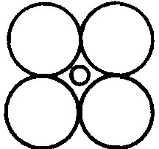，它有较小的阳离子，较大的阴离子］。在这种盐中，阴离子是相互接触的，因此阴离子间的距离为2r－，其他化合物的半径比见图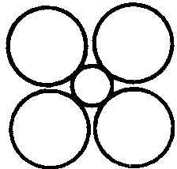。r_{T}-＝120pm，所以r_{R}⁺＝68pm；同理r_{Q}-＝0.80pm；r_{M}⁺＝35pm。注意r_{M}⁺不能由M＋和T－的核间距求得，因为它的阴、阳离子不接触。
用Born－Haber循环：LiH的Δ_{f}H_{m}^{Φ}＝S＋1/2D_{H－H}＋I_{Li}＋(－E_{H})＋(－U_{Li－H}) LiF的Δ_{f}H_{m}^{Φ}＝S＋1/2D_{F－F}＋I_{Li}＋(－E_{F})＋(－U_{Li－F}) 除了D_{H－H}与D_{F－F}及－E_{H}与－E_{F}不同外，其余各项都相同，－U_{Li－H}及－U_{Li－F}差无几。U∝Z－Z＋/r²。 由于D_{H－H}＞D_{F－F}，－E_{H}＜－E_{F}，所以生成热差别大。
（1）3.87g/cm³＝Z×325.0g/mol÷[6.022×10²³×(4.19×10^{－8})²×(7.94×10^{－8})cm³/mol]，解之得Z＝1.00个。 （2） （3）Cl－的空间环境不同，可分为两类：体内的两个Cl－①为一类；棱边中点的4个Cl－②为另一类。前者距NH₄＋较近（335pm），距Hg^{2＋}也较近（241pm）；后者距离NH₄＋ 397pm，距Hg^{2＋} 296cm。 （4）Cl－①与邻近晶胞的Cl－的距离最短为3.13pm，Cl－①与Cl－②的距离为382pm；Cl－②与Cl－②的距离为419pm。 （5）Hg^{2＋}的配位数为6，为压扁的八面体（如晶胞图所示）。
（1）139.5pm （2）136.5pm
CsCl晶体是简单立方晶系，晶胞的中心被与角上的离子相反电荷的离子所占据，晶胞中心不是晶格点的位置。
0.732 如果比率比该临界值小，负离子将相互接触（排斥力增加），同时正负离子将分开（降低了吸引力），这两种影响力往往使该晶型不稳定。
0.732
（1）7.014×10^{－23}cm³ （2）412.5pm （3）357.2pm （4）X射线
（1）①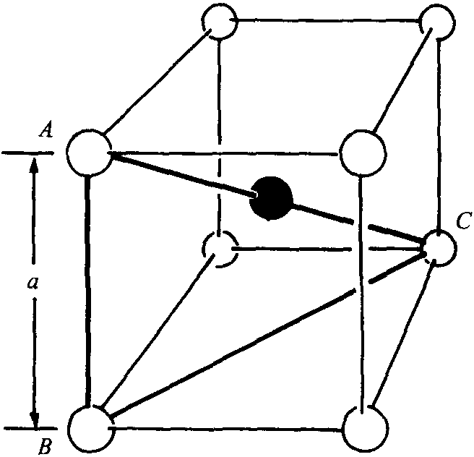 ②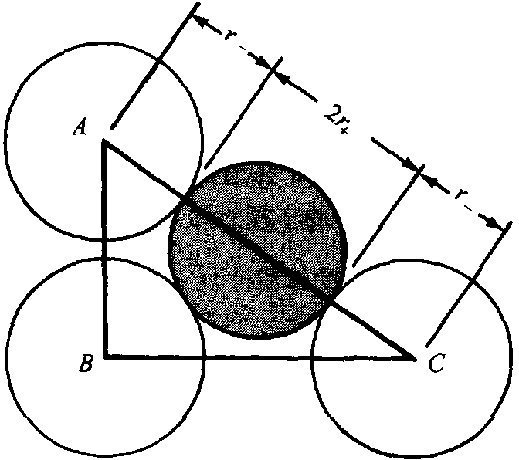 图①是CsCl晶胞简图，实心圆代表Cs＋，空心圆代表Cl－，圆的大小比晶体边长a小很多，这是为了能更清楚的表示出不同离子的位置。图②是直角三角形ABC的更真实的表示，显示了体对角线AC上负-正-负离子相互接触的情况。 设想Cl－和Cs＋的最近距离是Cs＋的离子半径与Cl－的离子半径之和，即350pm，它是体对角线长的一半，所以a＝404pm。 如果数出每个晶胞中每种离子的数目，则可用密度来求a。每个晶胞中含有的Cl－离子数目是角上的Cl－的数目的1/8，即(1/8)×8＝1。惟一的Cs＋离子位于晶胞的中心，因此Cs＋的分配数也是1（这种在化合物中原子或离子间的分配关系与该化合物分子式的实验式总是一致的，如本例中是1︰1）。每个晶胞的质量是一分子单位CsCl的质量。2.797×10^{－22}g。 晶体的体积＝a³＝质量/密度＝70.4×10^{－24}cm³ 所以a＝413pm 该数值是在实测密度的基础上求得的，因此更可靠。而求a所涉及到的离子半径是多种不同化的求得的半径的平均值，相对而言可靠性较差。 （2）关于阴一阴离子的接触或者阴一阳离子的接触，可从几何尺寸比0.414： r_{Mg}/r_{S}＝65/184＝0.35 r_{Ca}/r_{S}＝0.99/184＝0.54 Ca^{2＋}与S^{2－}可以相互接触，而Mg^{2＋}与S^{2－}则不可能相互接触。在MgS中，如果Mg^{2＋}与S^{2－}相接触，那么沿该四边形的对角线上，就没有足够的组成该晶胞面的1/4部分的空间来容纳S^{2－}。 （3）R_{Rb}⁺＝r_{K}⁺＋(1/2)30pm＝148pm
（1）2.57×10²¹晶胞 （2）1.37×10⁷ （3）Na＋或Cl－均可选作为晶格点。假如选Cl－为晶格点，可以看到该晶体由每个面心上的门原子及晶胞角上的Cl－原子组成的最简单的立方排列，因此它属于面心立方晶系。 （4）该晶胞包括4个NaCl分子。
（1）都是4个 （2）656pm （3）2.08g/cm³ （4）0.414
（1）4 （2）4 （3）四面体角，109°28’ （4）0.225 （5）r＋/r－＝0.402，这个值太小而不能避免阴离子之间的相互接触 （6）50％
（1）U＝－3943kJ·mol^{－1} （2）为便于书写，在下列Born－Haber循环中略去了各物理量的单位——kJ·mol^{－1}。 －601.2 kJ·mol^{－1}＝（146.4＋737.7＋1450.6＋249.2－141.8－3943）kJ·mol^{－1}＋Y₂ Y₂＝899.7 kJ·mol^{－1} 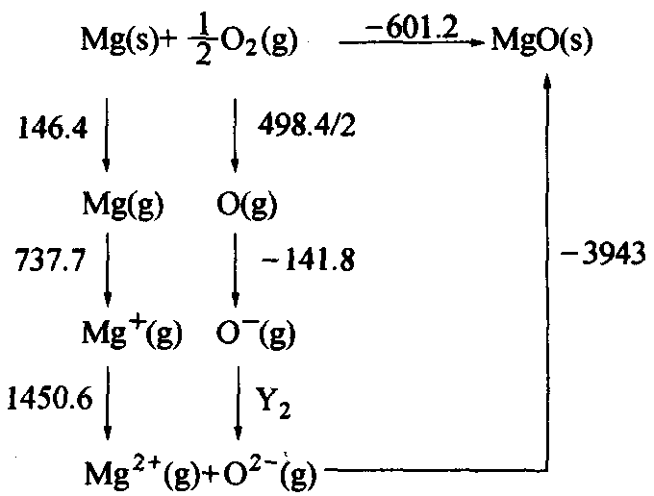
晶体点阵能的计算公式可写为： U＝$\frac{{\text{AN}}_{A}e^{2}}{4{\text{πε}}_{0}}\left(1−\frac{1}{m}\right)×\frac{Z_{+}Z_{−}}{r_{e}}$ 由于题中所论晶体同属NaCl型，因而它们的Madelung常数A相同，而Born指数m差别也不大，所以点阵能大小主要决定于Z＋Z－/r_{e}。 将所论晶体分为3组：ScN；CaO，SrO，BaO；NaBr，KBr． 第二组中3个氧化物正、负离子的电价都相同，但离子半径从Ca^{2＋}到Ba^{2＋}依次增大，因而键长从CaO到BaO依次增大，所以点阵能绝对值从CaO到BaO依次减小。根据同样的道理，第三组中两个溴化物点阵能的绝对值大小次序为NaBr＞KBr。ScN和CaO相比，前者的键长大于后者，但差别不是很大，而前者的电价却比后者大很多，因而前者的点阵能绝对值比后者大。BaO和NaBr相比，前者电价大而键长小，因而其点阵能绝对值大于后者。 综上所述，6种晶体点阵能大小次序为：ScN＞CaO＞SrO＞BaO＞NaBr＞KBr
由已知数据计算出两种晶体的正、负离子的半径比r＋/r－，根据半径比即可判断正离子的配位数CN＋、配位多面体的形式和负离子的堆积方式。由正离子的配位数和晶体的组成即可判断负离子的配位数CN－（CN_{一}＝CN＋×正离子数/负离子数）。根据上述结果和已知的若干简单离子晶体的结构特征即可判断CaS和CsBr的结构型式。兹将结果列表如下： 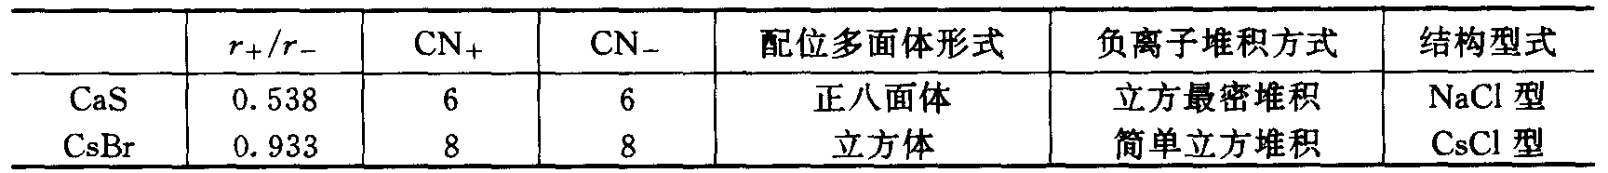
按题中给出的数据，Ag＋和I－的离子半径之比为115pm/220pm＝0.523。若Agl的结构完全遵循离子晶体的结构规律，则Ag＋的配位数应该为6，配位多面体应该为八面体。但实际上，在室温下Agl晶体中Ag＋的配位数为4，配位多面体为四面体。其原因在于离子的极化引起了键型的变异，从而导致了结构型式的改变。 Ag＋的半径较小且价层轨道中含有d电子，因而极化能力较强，而I－的半径较大，极化率较大即容易被极化。因此，AgI晶体中存在着较大程度的离子间极化，这使得AgI晶体产生了一系列有别于其他AgX晶体的结构效应。 离子的极化作用，导致电子云变形，使正、负离子间在静电作用的基础上增加了一份额外的相互作用，引起键型变异。就AgX晶体而言，从AgF到AgI，键型由离子键逐渐向共价键过渡。事实上，AgI已经以共价键为主。键能和点阵能增加，键长缩短。AgI晶体中Ag－I键键长为281 pm，已经接近Ag和1的共价半径之和286 pm。 离子的极化不仅影响化学键的性质，而且也影响晶体的结构型式。它往往引起离子的配位数降低，配位多面体偏离对称性较高的正多面体，使晶体从对称性较高的结构型式向对称性较低的结构型式（有时甚至有层型、链型或岛型）过渡。AgF，AgCl和AgBr晶体都属于NaCl型，而AgI属于ZnS型。在AgI晶体中，Ag＋的配位数不是6而是下降为4，配位多面体不是八面体而是四面体。 实际上，本题中所给出的离子半径数据是配位数为6时的数据。
（1）晶胞结构示于下图（a）。 （2）设球形NH₄＋和Cl－的半径分别为r_{NH4＋}和ra－，由于两离子在晶胞体对角线方向上接触，因而有：2（r_{NH4}＋＋r_{Cl}－）＝$\sqrt{3}$a r_{NH4}＋＝154pm （3）晶体的密度为：D＝ZM/a³N_{A}＝1.53g·cm^{－3} （4）（110）点阵面的面间距为：d_{（110）}＝274pm （5）sinθ＝λ（h²＋k²＋l²）/2a 代入已知数据，得：sinθ₃₃₀＝0.8452 θ₃₃₀＝57.7º 也可根据d_{hkl}＝d_{hkl}/n。直接由（d）中已算出的d_{（110）}。求出d₃₃₀（这里n＝3），代入sinθ＝λ/2d₃₃₀，进而求出θ₃₃₀。 （6）若把NH₄＋看作球形离子，则NH₄Cl晶体属于O_{h}点群，若NH₄＋不因热运动而转动，则不能简单地把它看作球形离子。此时4个H原子按四面体方向有序地分布在立方晶胞的体对角线上［见图（b）］，NH₄Cl晶体不再具有C₄轴和对称中心等对称元素，只保留了3个I₄，4个C₃和6个σ。因此，其对称性降低，不再属于O_{h}点群而属于T_{d}点群。 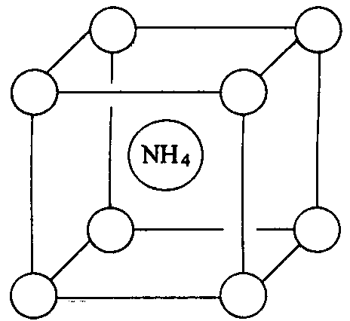 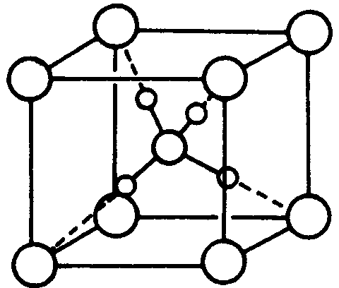
由于NaH具有NaCl型结构，因而Na＋的半径r_{Na}＋，H－的半径r_{H}－及晶胞参数a有如下关系：2（r_{Na}＋＋r_{H}－）＝a r_{H}－＝142pm NaH水解生成H₂和NaOH，说明H－接受质子的能力比OH－强，即NaH的碱性比NaOH的碱性还强。
（1）Ti^{4＋}：0，0，0 Ba^{2＋}：1/2，1/2，1/2 O^{2－}：11/2，0，0；0，1/2，0：0．0，1/2 （2）一个晶胞中的Ba^{2＋}数为1，Ti^{4＋}数为8×1/8＝1，O^{2－}数为12×1/4＝3。所以晶体的化学组成为BaTiO₃[由（a）中各离子分数坐标的组数也可知道一个晶胞中各种离子的数目]。 （3）晶体的点阵型式为简单立方，一个晶胞即一个结构基元，晶体属于O_{h}点群。 （4）Ti^{4＋}的氧配位数为6，Ba^{2＋}的氧配位数为12。 （5）在晶胞的棱上，Ti^{4＋}和O^{2－}互相接触，因而r_{Ti}^{4＋}＝61.6 pm Ba^{2＋}和O^{2－}在高度为a/2且平行于立方晶胞的面对角线方向上互相接触，因而Ba^{2＋}的半径为r_{Ba}^{2＋}＝145 pm （6）Ti－O键的静电键强度为2/3，Ba－O键的静电键强度为1/6。O^{2－}周围全部静电键强度之和为2，等于O^{2－}的电价（绝对值）。所以BaTiO₃晶体符合申价规则。晶体不存在分离的络离子基团。 （7）Ba^{2＋}和O^{2－}在BaTiO₃立方晶胞中联合组成立方最密堆积，只是两种离子的半径不同而已。 （8）实际上，在（f）中已经表明：O^{2－}的钛配位数为2，O^{2－}的钡配位数为4。
离子晶体结构的Pauling规则包括以下三方面内容： （1）关于离子配位多面体性质的规则：在正离子周围形成了负离子配位多面体。正、负离子间的距离取决于正、负离子的半径之和，正离子的配位数和配位多面体型式则取决于正、负离子的半径比。几种主要的配位多面体、正离子的配位数以及相应的正、负离子半径比的最小值列于下表。 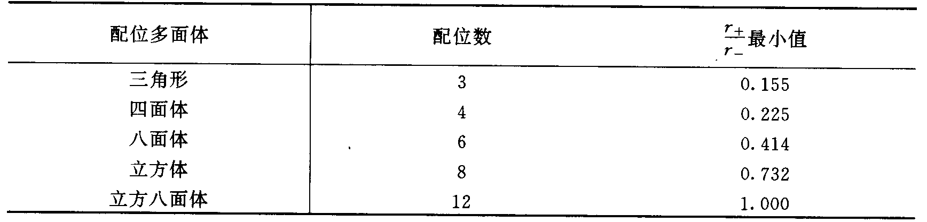 （2）关于一个多面体顶点为几个多面体公用的规则，又称作电价规则。该规则指出：在一个稳定的离子化合物结构中，每一负离子的电价等于或近乎等于从邻近正离子至该负离子的各静电键强度的总和，即：Z－＝$\sum_{i}{S_{i}}$＝$\sum_{i}{\frac{\left(Z_{+}\right)}{\left({\text{CN}}_{+}\right)}}$ 式中Z－为负离子的电价，（Z＋）_{i}为正离子的电价，（CN＋）_{i}为正离子的配位数，S_{i}为静电键强度。 电价规则规定了公用同一配位多面体顶点的多面体数目，或者说解决了一个负离子与几个正离子相连的问题。因此，根据电价规则可判断在晶体中是否存在分立的络离子基团。这对于分析多元离子晶体的结构很有帮助，因为在多元离子晶体中一个负离子可与若干个种类不同的正离子相连。 根据电价规则，可为二元离子晶体建立正、负离子的配位数比与电价比间的关系。而根据电荷平衡原理，电价比与组成比成反比，因此，配位数比、电价比、组成比三者之间的关系就沟通了。这对于由正、负离子的半径比推求负离子的配位数，以及根据负离子的堆积方式和化合物的组成，推求正离子占据多面体空隙的分类大有帮助。三者的关系如下： CN－/CN＋＝Z－/Z＋＝n－/n＋ 式中CN_{十}和CN－分别是正、负离子的配位数，Z_{十}和Z－分别是正、负离子的电价，n_{十}和n－分别是正、负离子的数目。 （3）关于离子配位多面体共用顶点、棱边和面的规则：在离子晶体中，配位多面体共边连接和共面连接会使结构的稳定性降低。正离子的价态越高、配位数越小，这一效应就越显著。 离子晶体结构稳定性降低主要是由正离子间的库仑斥力引起。当正离子的配位多面体共边连接时，正离子之间的距离缩短，斥力增大，导致晶体结构稳定性降低。当配位多面体共面连接时，正离子间的距离更短，斥力更大，晶体结构更不稳定。对价态较高的正离子来说尤其如此。 将这一规则的含义引伸，可得到如下推论：在含有几种正离子的晶体中，价态高而配位数小的正离子，趋向于彼此间不共用多面体的几何元素。 Pauling规则在阐明离子晶体的结构和性能中起重要作用，特别是电价规则。但它是个定性规则，近年来提出的键价法，用原子间的距离和经验参数定量地计算晶体中每个原子的键价，用以解释和预测复杂晶体的结构和性能，发展了Pauling的电价规则。
（1）a＝$\frac{λ}{2\text{sin}θ}\sqrt{h^{2}+k^{2}+l^{2}}$＝427.8pm （2）D＝4M/a³N_{A} M＝a³DN_{A}/4＝67.35g·mol^{－1} M＝55.85g·mol^{－1}×x＋16.00g·mol^{－1}＝67.35g·mol^{－1} x＝0.92 （3）设0.92 mol铁中Fe^{2＋}的摩尔数为y，则Fe^{3＋}的摩尔数为（0.92－y），根据正负离子电荷平衡原则可得：2y＋（0.92－y）＝2 y＝0.76 0.92－y＝0.16 即Fe^{2＋}和Fe^{3＋}的摩尔数分别为0.76和0.16，它们在总铁中的摩尔百分数分别为： 0.76/0.92＝82.6%和0.16/0.92＝17.4% （4）富氏体氧化铁的化学式为：Fe^{Ⅱ}_{0.76}Fe^{Ⅲ}_{0.16}O
（1）由上题可得Ni_{x}O的立方晶胞参数为：a＝$\frac{λ}{2\text{sin}θ}\sqrt{h^{2}+k^{2}+l^{2}}$＝416 pm （2）因为Ni_{x}O晶体为NaCl型结构，可得摩尔质量M： M＝Da³N_{A}/4＝70.1g·mol^{－1} 而Ni_{x}O的摩尔质量又可表示为： M＝58.70g·mol^{－1}×x＋16.00g·mol^{－1}＝70.1g·mol^{－1} 由此解得：x＝0.92， 设0.92 mol镍中有y mol Ni^{2＋}，则有（0.92－y）molNi^{3＋}。根据正负离子电荷平衡原则，有：2y＋3（0.92－y）＝2 y＝0.76 0.92－y＝0.16 所以该氧化镍晶体的化学式为：Ni^{Ⅱ}_{0.76}Ni^{Ⅲ}_{0.16}O （3）Ni^{Ⅱ}_{0.76}Ni^{Ⅲ}_{0.16}O晶体既为NaCl型结构，则O^{2－}的堆积方式与NaCl晶体中Cl－的堆积方式相同，即为立方最密堆积。镍离子占据由O^{2－}围成的八面体空隙。而镍离子的占有率为92％。 （4）镍离子分布在立方晶胞的体心和棱心上，Ni－Ni间最短距离即体心上和任一棱心上2个镍离子间的距离，它等于：$\frac{1}{2}\sqrt{a^{2}+a^{2}}$＝294pm Ni－Ni间最短距离也等于处在交于同一顶点的2条棱中心上的2个镍离子间的距离，即：$\sqrt{{\left(\frac{a}{2}\right)}^{2}+{\left(\frac{a}{2}\right)}^{2}}$＝294pm
离子晶体的结构可理解为在静电力作用下的非等径圆球的密堆积结构。即半径较大的负离子作某种型式的密堆积，半径较小的正离子按一定比例填充在由负离子围成的多面体空隙中。 （1）在NaCl晶体结构中，Na＋占据由Cl－围成的正八面体空隙，占据该类空隙的比率为1。若把结构中的Na＋全部除去，则剩余的Cl－按立方最密堆积；同样，若把结构中的Cl－全部除去，则剩余的Na＋构成的结构型式也是立方最密堆积。可由下图得到说明。 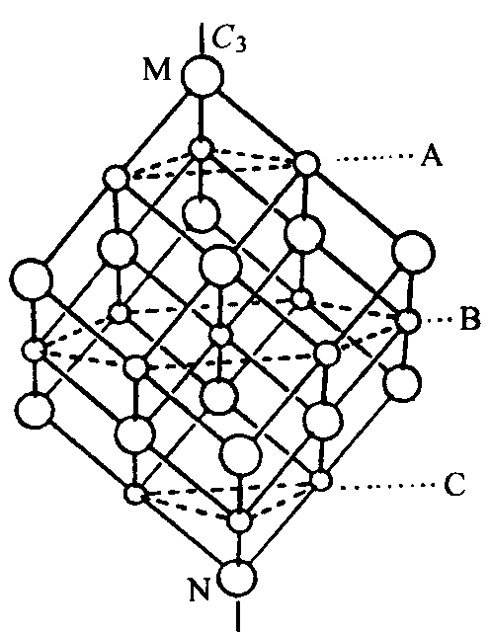 上图是在NaCl晶体的立方复晶胞的基础上画出来的，图中的大圆圈代表Cl－，小圆圈代表Na＋。交汇于顶点M的3条棱中心上的Na＋所处的密置层为A，交汇平顶点N的3条棱中心上的Na＋所处的密置层为C，而在其他6条棱中心和体心上的Na＋所处的密置层为B。这些密置层都垂直于图中所示的C₃轴，它们沿着C₃轴的重复方式为…ABCABC…，即除去Cl－后Na＋按立方最密堆积。 （2）若沿垂直于三重轴方向抽去一层Na＋，保留一层Na＋，则形成的结构为CdCl₂。这是一种层型结构，层型分子沿垂直于层的方向堆积。Cl－仍按立方最密堆积，正离子填入人面体空隙中。若用A，B，C代表Cl－，用a，b，c代表正离子，则重复周期可写为[ABaCAcBCb]。
（1）Ag：0，0，0；1/2，1/2，0；1/2，0，1/2；0，1/2，1/2。即把原来各组分数坐标分别减去1/4。 O：1/4，1/4，1/4；3/4，3/4，3/4。即把原来各组分数坐标分别加上1/4。 （2）Ag原子的配位数为2，配位型式为直线型。O原子的配位数为4，配位型式为四面体。 （3）Ag₂O晶体属T_{d}点群。
根据题中所给数据，画出YBa₂Cu₃O_{7－x}（x≈0.2）晶体的晶胞示意图如下图 虽然YBa₂Cu₃O_{7－x}（x≈0.2）晶体属于正交晶系，但是其结构可从立方晶系的BaTiO₃晶体结构出发加以理解。立方BaTiO₃晶体属于钙钛矿（CaTiO₃）型结构，这种结构型式可看作氧化物超导材料晶体结构的基本单元。这些单元通过不同的堆叠方式组合成多种型式的氧化物超导相的晶体结构。由于存在着原子的空隙、置换以及位移等因素，氧化物超导体的结构与钙钛矿型结构有许多差异，下面以YBa₂Cu₃O_{7－x}（x≈0.2）晶体和立方BaTiO。晶体为例作一简要说明。 立方BaTiO₃晶体和YBa₂Cu₃O_{7－x}（x≈0.2）晶体的周期性和对称性都不同。前者属于立方晶系，空间群为O¹_{2h}－Pm3m，后者属于正交晶系，空间群为D¹_{2h}－Pmmm 两种晶体中离子的配位数及配位型式也不同。在立方BaTiO₃晶体中，Ti^{4＋}的氧配位数为6，配位多面体为正八面体；Ba^{2＋}的氧配位数为12。在YBa₂Cu₃O_{7－x}（x≈0.2）晶体中，Ba^{2＋}的氧配位数为10；Y^{3＋}的氧配位数为8，配位多面体呈四方柱形；Cu^{2＋}的氧配位数为5，配位多面体为四方锥，Cu^{3＋}的氧配位数为4，配位多面体呈平面四方形。 此外，两种晶体中O^{2－}的配位情况、晶胞大小以及晶体的密度等也不同。 氧化物高温超导体是结构比较复杂的一类化合物。其超导性主要决定于下面的结构特征： （1）氧化物超导体均含有混合价态的正离子。例如，在YBa₂Cu₃O_{7－x}（x≈0.2）晶体中，既有Cu^{2＋}，也有Cu^{3＋}。根据正、负电行平衡原理，假定Ba^{2＋}和Y^{3＋}不变价，则当x＝0时，Cu^{2＋}和Cu^{3＋}的数量比为2︰1；当x＝0.2时，Cu^{2＋}和Cu^{3＋}的数量比为4︰1。 （2）一般地，氧化物高温超导体中金属和氧之间的化学键中有较强的共价键成分，这种较强的共价键可提供具有金属性的能带。 （3）正如YBa₂Cu₃O_{7－x}（x≈0.2）的晶体结构示意图所表明的，在含Cu氧化物超导体中，常形成组成为CuO₂的网格层，层中Cu－O－Cu近似直线连接。网格层的存在对超导性起重要作用。对组成为（B^{Ⅲ}）₂（A^{Ⅱ}）₂Ca_{n－1}Cu_{n}O_{2＋xn}（式中B为Bi或Ti，A为Ba或Sr）的一类超导体，连续堆叠的CuO₂网格层的数目n愈大，则临界温度T_{c}愈高。 （4）在制备含Cu的氧化物超导材料时，常掺杂某些正离子，如Ba^{2＋}，Y^{3＋}，La^{3＋}等，其作用可能是促进CuO₂网格层的形成，增加Cu－O键的共价性，并增加高氧化态Cu^{Ⅲ}的稳定性。
依题意，FeS₂（黄铁矿）晶体的结构与NaCl晶体的结构相似，因而每个立方晶胞中含4个Fe原子和8个S原子；空间点阵型式为面心立方，第一个衍射的指标为111。 将Bragg方程和立方晶系面间距公式联立，得该FeS₂晶体的晶胞参数为： a＝$\frac{λ}{2\text{sin}θ}\sqrt{h^{2}+k^{2}+l^{2}}$＝541.8pm 根据晶体的密度D、摩尔质量M、晶胞参数a及晶胞中的“分子数”Z，即可求出Avogadro数：N_{A}＝ZM/a³D＝6.02×10²³mol^{－1}
离子半径是一个重要的结构参数；在二元离子晶体中，正、负离子的半径和决定了离子键长度；而正、负离子的半径比决定了正离子的配位数和配位多面体型式。 在β－TiCl₃晶体中，Cl－堆积成正四面体和正八面体两种空隙。根据所给数据，Ti^{3＋}和Cl－的半径比为0.431，介干0.414和0.732之间，所以Ti^{3＋}应占据正八面体空隙。由于Cl－作A3型堆积，因而Cl－的数目与正八面体空隙的数目之比为1︰1，Ti^{3＋}只占据1/3的正八面体空隙。 三氯化钛是烯烃聚合反应中著名的Ziegler－Natta催化剂的主要组分。它有α，β，γ，δ等几种变体，这几种变体的结构不同，在催化反应中的行为也有差异。β－TiCl₃晶体属于六方晶系，每个晶胞中含2个Ti^{3＋}和6个Cl－。由上可知，Ti^{3＋}的配位数为6，根据二元离子晶体中配位数比与组成比成反比的规律可知，Cl－的配位数为2。β－TiCl₃沿着c轴方向形成链型分子（TiCl₃）_{n}，即链分子的伸展方向与由Cl－形成的密置层垂直。但由于沿着c轴重复方式简单，因而重复周期较小。
（1）和（2）计算如下表。由表所得hkl为全奇或全偶，届立方面心点阵型式。 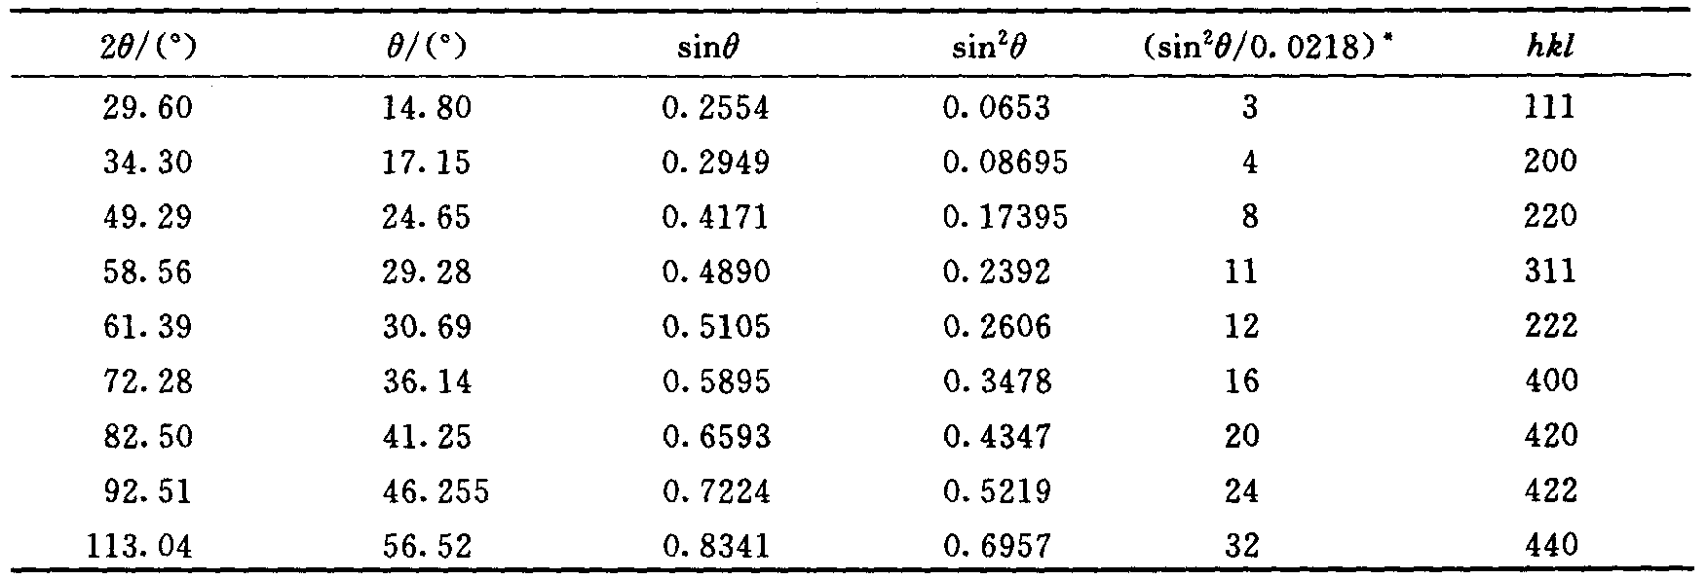 （3）晶胞参数a可用高角度的3条线计算、平均而得。 440：a＝522.39 pm 422：a＝522.33pm 420：a＝522.46pm a的平均值为522.4 pm。 （4）Z＝N_{A}VD/M＝4 即晶胞中含有4个[MnS]。 （5）该晶体点群为：O_{h} 空间群国际记号为：Fm3m （6）a＝522.4pm，该纳米颗粒（立方体）边长为10×522.4pm＝5.224nrn。设表面层厚度为S^{2－}的直径，即2×0.184nrn＝0.368nrn 表面原子占总原子数的百分比为： 1－（5.224－0.368）³nm³/（5.224nm）³×100%＝20%
（1）晶胞如下图（a）所示： （2）CaTiO₃ （3）简单立方 （4）晶胞如下图（b）所示： （5）不存分离的络离子。因为O^{2－}的电价（绝对值）恰好等于它周围全部静电键强度之和。即∑S_{Ti－O}＋∑S_{Ca－O}＝2 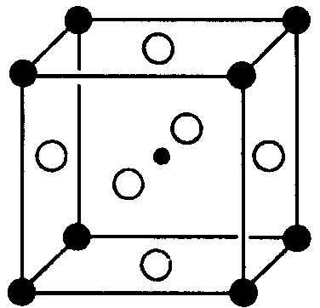 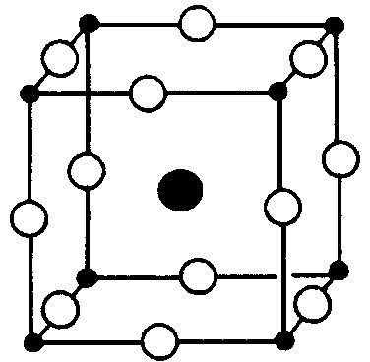 （a） （b） Ca^{2＋}：0，0，0 Ti^{4＋}：0，0，0 O^{2－}：1/2，1/2，0；1/2，0，1/2；0，1/2，1/2 Ca^{2＋}：1/，1/2，1/2 Ti^{4＋}：1/2，1/2，1/2 O^{2－}：1/2，0，0；0，1/2，0；0，0，1/2
ZnO的晶格能大些，而晶格能是反应中所放热量的主导因素。
这主要是因为Li₃N的晶格能比K₃N的大，而这又主要是由于锂离子与钾离子的大小相差很大。在其他方面，如电离势，升华焓及其他影响Born-Haber循环的因素二者都相差不大。
LiI。因为其阳离子小，阴离子大，所以晶格能小，从而水合作用更易于破坏其晶格。文献上的溶解度为：80℃时，433g LiI/100g水；100℃时，208G KI/100g水。
铁为＋2价，其与S₂^{2－}结合。分子的磁矩表明铁是以＋2价形式存在的。X射线衍射表明两个硫原子间的距离很近，不是范氏力的强度能够达到的，则其间必是以化学键的形式结合。喇曼光谱也与S－S键相符合进一步证明了这一理论。
Na＋和F－的半径值分别为95pm和136pm
Madelung常数只取决于晶体的几何排列。虽然晶格能与离子电荷有关，但由于电荷的数值已经清楚地包含在下列关系式：U₀＝1.75N_{A}Z₁Z₂e²/r₀。所以其系数，即Madelung常数不受电荷影响。
U₀＝－5.67×10¹²erg/mol＝－135kcal/mol
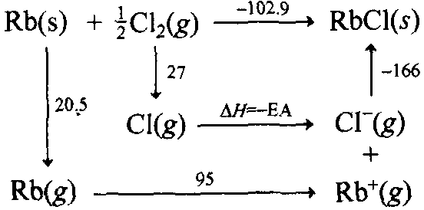 ΔH＝－EA＝－102.9－(20.5＋27＋95－166)＝－79kcal/mol＝330kJ/mol 电子亲和势为正值，表明当电子加到气态氯原子上形成气态氯离子时，释放能量。
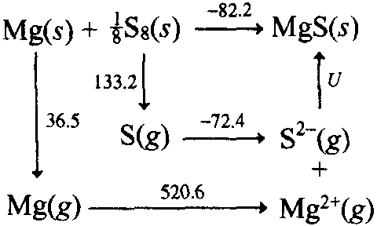 所有的已知量均以千卡为单位，因此，晶格能 U＝(－82.2)一(36.5＋133.2－72.4＋520.6)＝－700.1kcal/mol＝－2929kJ/mol
69.2kcal/mol
ΔH_{solu}＝（－97）＋（－85）－（－186）＝4kcal/mol
PA＝46kcal
－21.15e²/r
（1）立方势箱的能级表达式为：E＝h²(n_{x}²＋n_{y}²＋n_{z}²)，量子数n_{x}。n_{y}，n_{z}均可分别等于0，1，2，3，…。HOMO即基态，其量子数为（1，1，1）；LUMO即第一激发态，其量子数为（2，l，l）或（1，2，1），（1，1，2）。△E＝[(2²＋1²＋1²)－(1²＋1²＋1²)]h²/8ma²＝1.38×10^{－18}J λ＝c/ν＝ch/△E＝1.44×10^{－7}m （2）按一维势箱模型 △E＝4.60×10^{－19}J λ＝c/ν＝ch/△E＝4.32×10^{－6}m 根据晶体显现的颜色，按（2）的一维势箱模型较好。

